**BỘ CÔNG THƯƠNG**

**TRƯỜNG ĐẠI HỌC KINH TẾ-KỸ THUẬT CÔNG NGHIỆP**

**NGHIÊN CỨU LARAVEL PHP FRAMEWORK XÂY DỰNG WEBSITE ĐÁNH GIÁ HIỆU SUẤT LÀM VIỆC CỦA NHÂN VIÊN DỰA TRÊN CHỈ SỐ KPI**

**Hà Nội - 2020**

**Ngành đào tạo: CÔNG NGHỆ THÔNG TIN**

**Mã số ngành: 7480201**

**Họ và tên sinh viên: LƯU THỊ HUỆ**

**Người hướng dẫn khóa luận tốt nghiệp**

**ThS. LÊ THỊ THU HIỀN**

TÊN ĐỀ TÀI KHÓA LUẬN:

**KHÓA LUẬN TỐT NGHIỆP**

# LỜI CAM ĐOAN

Em xin cam đoan số liệu và kết quả nghiên cứu trong khóa luận “Nghiên cứu Laravel PHP Framework xây dựng website đánh giá hiệu suất làm việc của nhân viên dựa trên chỉ số KPI” là một công trình nghiên cứu độc lập dưới sự hướng dẫn của Ths. Lê Thị Thu Hiền. Ngoài ra không có sự tự sao chép của người khác. Đề tài, nội dung báo cáo khóa luận là sản phẩm mà em đã nỗ lực nghiên cứu trong quá trình học tập tại trường. Các tài liệu được sử dụng trong báo cáo đã trích dẫn của các tác giả liệt kê đầy đủ, không sử dụng bất cứ tài liệu nào mà không có trích dẫn. Các số liệu, kết quả trình bày trong báo cáo là hoàn toàn trung thực. Mọi sao chép không hợp lệ, vi phạm quy chế đào tạo em xin hoàn toàn chịu trách nhiệm.

Em xin chịu hoàn toàn trách nhiệm về lời cam đoan trên.

Hà Nội, ngày… tháng… năm 2020

Sinh viên

Lưu Thị Huệ

# LỜI CẢM ƠN

Em xin chân thành cảm ơn cô Ths. Lê Thị Thu Hiền. Trong suốt quá trình tiến hành khóa luận đã hướng dẫn và chỉ bảo em tận tình. Cô đã giúp em chỉ ra nhưng thiếu sót của bài luận. Em xin chân thành cảm ơn cô rất nhiều.

Đồng thời, em cũng xin chân thành cảm ơn các thầy cô khóa Công nghệ thông tin của trường Đại học Kinh tế - Kỹ thuật Công nghiệp đã dạy dỗ và truyền đạt cho em những kiến thức chuyên môn trong bốn năm học vừa qua để em có những kiến thức cơ sở và nền tảng vững chắc nhằm hoàn thành bài luận.

Em cũng xin chân thành cảm ơn sự quan tâm, động viên của gia đình, bạn bè đã giúp đỡ em rất nhiều và là động lực để em phấn đầu vươn lên trong thời gian vừa qua.

Mặc dù đã cố gắng hoàn thành khóa luận với tất cả sự nỗ lực của bản thân, nhưng do kiến thức và năng lực có hạn nên chắc chắn không thể tránh khỏi những thiếu sót. Kính mong quý thầy cô có thể tận tình chỉ bảo để giúp đề tài này được hoàn thiện hơn.

Hà Nội, ngày … tháng … năm 2020

Sinh viên

Lưu Thị Huệ

# NHẬN XÉT CỦA GIÁO VIÊN HƯỚNG DẪN

.................................................................................................................................................................................................................................................................................................................................................................................................................................................................................................................................................................................................................................................................................................................................................................................................................................................................................................................................................................................................................................................................................................................................................................................................................................................................................................................................................................................................................................................................................................................................................................................................................................................................................................................................................................................................................................................................................................................................................................................................................................................................................................................................................................................................................................................................................................................................................................................................................................................................................................................................................................................................................................................................................................................................................................................................................................................................................................................................................................................................................

Hà Nội, ngày … tháng … năm 2020

GIÁO VIÊN HƯỚNG DẪN

# NHẬN XÉT CỦA GIÁO VIÊN PHẢN BIỆN

..................................................................................................................................................................................................................................................................................................................................................................................................................................................................................................................................................................................................................................................................................................................................................................................................................................................................................................................................................................................................................................................................................................................................................................................................................................................................................................................................................................................................................................................................................................................................................................................................................................................................................................................................................................................................................................................................................................................................................................................................................................................................................................................................................................................................................................................................................................................................................................................................................................................................................................................................................................................................................................................................................................................................................................................................................................................................................................................................................................................................................

Hà Nội, ngày … tháng … năm 2020

HỘI ĐỒNG PHẢN BIỆN

**MỤC LỤC**

LỜI CAM ĐOAN ii

LỜI CẢM ƠN iii

NHẬN XÉT CỦA GIÁO VIÊN HƯỚNG DẪN iv

NHẬN XÉT CỦA GIÁO VIÊN PHẢN BIỆN v

DANH MỤC HÌNH ẢNH ix

DANH MỤC BẢNG BIỂU xi

DANH MỤC TỪ VIẾT TẮT xii

LỜI NÓI ĐẦU 1

CHƯƠNG 1: TÌM HIỂU VỀ CHỈ SỐ KPI CÔNG CỤ ĐÁNH GIÁ HIỆU SUẤT CÔNG VIỆC 3

1.1. TỔNG QUAN VỀ CHỈ SỐ KPI 3

1.2. PHÂN BIỆT KPI VÀ MỘT SỐ CHỈ SỐ ĐO LƯỜNG HIỆU SUẤT 4

1.3 . CÁC ĐẶC TRƯNG CỦA KPI 5

1.4. PHÂN LOẠI KPI 7

1.4.1. Nhóm các chỉ số KPI dùng trong các ngành kinh tế lớn 7

1.4.2. Nhóm các chỉ số KPI đánh giá quá trình hoạt động của tổ chức 7

1.4.3. Nhóm các KPI được xây dựng theo các khung chương trình 8

1.5. ƯU VÀ NHƯỢC ĐIỂM KHI SỬ DỤNG KPI TRONG ĐÁNH GIÁ HIỆU SUẤT LÀM VIỆC CỦA NHÂN VIÊN 8

1.5.1. Ưu điểm 8

1.5.2. Nhược điểm 9

1.6. LỢI ÍCH CỦA KPI 9

1.6.1. Đối với người quản lý 9

1.6.2. Đối với nhân viên 10

1.7. THỰC TRẠNG TỒN TẠI KHI ÁP DỤNG KPI TẠI VIỆT NAM 10

1.8. QUY TRÌNH CHUNG XÂY DỰNG HỆ THỐNG KPI 11

1.9. SỬ DỤNG KẾT QUẢ ĐÁNH GIÁ KPI ĐỂ TÍNH LƯƠNG THƯỞNG 12

1.9.1. Tính lương hiệu quả theo KPI 12

1.9.2. Tính lương theo KPI 14

CHƯƠNG 2: GIỚI THIỆU LARAVEL PHP FRAMEWORK 16

2.1. TÌM HIỂU FRAMEWORK, PHP FRAMEWORK 16

2.2. TÌM HIỂU VỀ LARAVEL PHP FRAMEWORK 17

2.3. VÒNG ĐỜI CỦA LARAVEL 17

2.4 ƯU, NHƯỢC ĐIỂM CỦA LARAVEL PHP FRAMEWORK 18

2.4.1 Ưu điểm 18

2.4.2. Nhược điểm 19

2.5. NHỮNG TÍNH NĂNG HỮU ÍCH CỦA LARAVEL 20

2.6. CẤU HÌNH YÊU CẦU CÀI ĐẶT LARAVEL 21

2.7. CÀI ĐẶT LARAVEL 21

2.8. CẤU TRÚC THƯ MỤC CỦA MỘT ỨNG DỤNG LARAVEL 26

CHƯƠNG 3: PHÂN TÍCH THIẾT KẾ HỆ THỐNG WEBSITE ĐÁNH GIÁ HIỆU SUẤT LÀM VIỆC CỦA NHÂN VIÊN DỰA TRÊN CHỈ SỐ KPI 29

3.1. PHÂN TÍCH THIẾT KẾ HỆ THỐNG 29

3.1.1. Sơ đồ phân rã chức năng 29

3.1.2. Đặc tả chức năng 29

3.1.3. Biểu đồ luồng dữ liệu mức ngữ cảnh 35

3.1.4. Biểu đồ luồng dữ liệu mức đỉnh 36

3.1.5. Biểu đồ luồng dữ liệu cho chức năng quản lý mục tiêu 37

3.1.6. Biểu đồ luồng dữ liệu cho chức nằn quản lý nhân viên 37

3.2. THIẾT KẾ DỮ LIỆU 38

3.2.1. Mô tả các thuộc tính của thực thể 38

3.2.2. Sơ đồ thực thể liên kết 42

3.2.3. Các bảng dữ liệu 42

CHƯƠNG 4: THIẾT KẾ GIAO DIỆN WEBSITE ĐÁNH GIÁ HIỆU SUẤT LÀM VIỆC CỦA NHÂN VIÊN DỰA TRÊN CHỈ SỐ KPI 47

4.1. GIAO DIỆN CỦA QUẢN TRỊ VIÊN 47

4.1.1. Giao diện đăng nhập 47

4.1.2. Trang chủ 47

4.1.3. Quản lý mục tiêu 48

4.1.4. Quản lý nhân viên 49

4.1.5. Giao việc 51

4.1.6. Tiến độ thực hiện của nhân viên 51

4.1.7. Đánh giá 52

4.1.8. Tính lương 53

4.2. GIAO DIỆN CỦA NHÂN VIÊN 53

4.2.1. Trang chủ 53

4.2.2. Thực hiện mục tiêu 53

4.2.3. Xem và cập nhật thông tin cá nhân 54

KẾT LUẬN 55

TÀI LIỆU THAM KHẢO 56

# DANH MỤC HÌNH ẢNH

Hình 1.1: KPI 3

Hình 1.2: Tiêu chí SMART 5

Hình 1.3: Phương diện của KPI 10

Hình 2.1: Cài đặt Composer 22

Hình 2. 2: Chọn đường dẫn cài đặt Composer 22

Hình 2. 3: Màn hình khi gõ lệnh Composer 23

Hình 2. 4: Cửa sổ Environment Varialbles 23

Hình 2. 5: Edit Path 24

Hình 2. 6: Thêm một Path mới 25

Hình 2.7: Giao diện khi cài đặt thành công 26

Hình 2.8: Giao diện của Laravel 26

Hình 3. 1: Sơ đồ phân rã chức năng 29

Hình 3. 2: Biểu đồ luồng dữ liệu mức ngữ cảnh 35

Hình 3. 3: Biểu đồ luồng dữ liệu mức đỉnh 36

Hình 3. 4: Biểu đồ luồng dữ liệu cho chức năng quản lý mục tiêu 37

Hình 3. 5: Biểu đồ luồng dữ liệu cho chức năng quản lý nhân viên 37

Hình 3. 6: Thực thể Staff 38

Hình 3.7: Thực thể Depart 38

Hình 3.8: Thực thể Target 39

Hình 3.9: Thực thể Rate 39

Hình 3.10: Thực thể Todo_List 40

Hình 3.11: Thực thể Targetgroup 40

Hình 3.12: Thực thể Position 41

Hình 3.13: Thực thể WorkPro 41

Hình 3. 14: Sơ đồ thực thể liên kết 42

Hình 3. 15: Mô hình liên kết 46

Hình 4. 1: Giao diện đăng nhập hệ thống 47

Hình 4. 2: Trang chủ giao diện Admin 48

Hình 4. 3: Giao diện quản lý mục tiêu 48

Hình 4. 4: Giao diện thêm mới KPI 49

Hình 4. 5: Giao diện quản lý nhân viên 49

Hình 4. 6: Giao diện sửa thông tin nhân viên 50

Hình 4. 7: Giao diện thêm mới nhân viên 50

Hình 4. 8: Giao diện giao việc 51

Hình 4. 9: Danh sách công việc và nhân viên 51

Hình 4. 10: Giao diện theo dõi tiến độ thực hiện của nhân viên 52

Hình 4. 11: Giao diện đánh giá 52

Hình 4. 12: Danh sách đánh giá 52

Hình 4. 13: Tính lương 53

Hình 4. 14: Giao diện trang chủ của nhân viên 53

Hình 4. 15: Giao diện thực hiện mục tiêu 54

Hình 4. 16: Giao diện thông tin nhân viên 54

# DANH MỤC BẢNG BIỂU

Bảng 1. 1: Tính lương hiệu quả theo KPI 14

Bảng 1. 2: Tính lương theo KPI 15

Bảng 3. 1: Bảng Satff 42

Bảng 3. 2: Bảng Depart 43

Bảng 3. 3: Bảng Position 43

Bảng 3. 4: Bảng Target 43

Bảng 3. 5: Bảng Targetgroup 44

Bảng 3. 6: Bảng WorkPro 44

Bảng 3. 7: Bảng Rate 45

Bảng 3. 8: Bảng Todo_List 45

# DANH MỤC TỪ VIẾT TẮT

|  |  |  |
| --- | --- | --- |
| **Viết tắt** | **TiếngAnh** | **Tiếng Anh** |
| KPI | Key Performance Indicatiors | Chỉ số đo lường hiệu quả công việc. |
| PHP | Personal Home Page | Ngôn ngữ lập trình kịch bản PHP. |
| MBO | Management by Objective | Quản lý theo mục tiêu. |
| OKR | Objective and Key Results | Quản trị theo mục tiêu và kết quả then chốt. |
| KRI | **Key Result Indicators** | Chỉ số kết quả chính yếu. |
| PI | **Performance Indicators** | Chỉ số hiệu suất |
| MVC | Model-View-Controller | Mẫu kiến trúc phần mềm |
| ORM | Object Relational Mapping | Ánh xạ quan hệ đối tượng |
| PDO | PHP Data Object | Lớp truy vấn cơ sở dữ liệu |
| HTTP | HyperText Transfer Protocol | Giao thức truyền tải siêu văn bản |

# LỜI NÓI ĐẦU

1. LÝ DO CHỌN ĐỀ TÀI

Hiện nay, đối với các doanh nghiệp, nhu cầu đánh giá hiệu suất làm việc của nhân viên đóng vai trò hết sức quan trọng. Nhờ vào đánh giá hiệu suất làm việc mà người lãnh đạo có thể thấy được mức độ hiệu quả của công việc khi giao cho nhân viên, đồng thời nhân viên cũng có thể tự mình xem xét tiến độ cũng như hiệu qủa làm việc của mình.

Tuy nhiên việc đánh giá hiệu suất làm việc theo phương pháp thủ công còn gặp nhiều khó khăn trong công tác quản lý. Hiệu quả làm việc còn chưa cao, nhiều vấn đề phát sinh trong quá trình thực hiện, giấy tờ, tài liệu cần chuẩn bị nhiều và cần kho lưu trữ lớn.

Mỗi lần tiến hành đánh giá nhân viên, người quản lý cần phải lần lượt tìm trong kho hồ sơ cá nhân của nhân viên nằm ở đâu, song song với đó là các công việc được giao của nhân viên, báo cáo của nhân viên… Đặt ra cho công việc này yêu cầu cần tối ưu hóa để công việc được tiến hành đơn giản và hiệu quả.

Cùng với nhu cầu phát triển của hệ thống tin học, rất nhiều ngôn ngữ lập trình được biết đến. Nhờ vào khả năng tư duy của con người mà từ đó những hệ thống thông minh, chương trình quản lý, hệ thống máy móc, website được ra đời trợ giúp đắc lực trong cuộc sống của con người ngày nay.

Xuất phát từ những lý do trên, em đã chọn đề tài **“Nghiên cứu Laravel PHP Framework xây dựng website đánh giá hiệu suất làm việc của nhân viên dựa trên chỉ số KPI”.**

1. MỤC TIÊU NGHIÊN CỨU

* Tìm hiểu và nghiên cứu về Laravel PHP Framework.
* Tìm hiểu và nghiên cứu về chỉ số KPI, cách xây dựng KPI cho nhân viên.
* Tìm hiểu và nghiên cứu phương pháp đánh giá hiệu suất làm việc của nhân viên.
* Xây dựng website đánh giá hiệu suất làm việc của nhân viên.

1. ĐỐI TƯỢNG VÀ NHIỆM VỤ CỦA KHÓA LUẬN

* Đối tượng:

Đối tượng nghiên cứu của khóa luận là Laravel PHP Framework, chỉ số KPI và website đánh giá hiệu suất làm việc của nhân viên.

* Nhiệm vụ:

Khóa luận tập trung vào tính hiệu suất làm việc của nhân viên qua chỉ số KPI

1. PHƯƠNG PHÁP VÀ NỘI DUNG NGHIÊN CỨU

* Phương pháp nghiên cứu
* Phương pháp nghiên cứu tài liệu
* Phương pháp thực hành
* Nội dung nghiên cứu
* Nghiên cứu về ngôn ngữ lập trình Laravel PHP Framework
* Nghiên cứu về chỉ số KPI và ứng dụng của chỉ số KPI trong việc đánh giá hiệu suất làm việc của nhân viên.
* Xây dựng website thực nghiệm.

1. CẤU TRÚC CỦA KHÓA LUẬN

Khóa luận gồm 4 chương:

* Chương 1: Tìm hiểu về chỉ số KPI. Chương này trình bày về khái niệm KPI cùng các ưu điểm, nhược điểm của KPI, nhu cầu sử dụng KPI đánh giá hiệu suất làm việc của nhân viên.
* Chương 2: Giới thiệu Laravel PHP Framework. Chương này trình bày về Laravel, các yêu cầu khi cài đặt Laravel, ưu điểm, nhược điểm của Laravel.
* Chương 3: Phân tích thiết kế hệ thống website đánh giá hiệu suất làm việc của nhân viên dựa trên chỉ số KPI. Chương này trình bày về phân tích thiết kế hệ thống, các bảng dữ liệu sử dụng.
* Chương 4: Thiết kế giao diện website.

# CHƯƠNG 1: TÌM HIỂU VỀ CHỈ SỐ KPI CÔNG CỤ ĐÁNH GIÁ HIỆU SUẤT CÔNG VIỆC

## 1.1. TỔNG QUAN VỀ CHỈ SỐ KPI

KPI (Key Performance Indicator) là chỉ số đánh giá hiệu suất công việc [1]. Được áp dụng từ Mỹ năm 1980, đến nay KPI được các nhà quản trị doanh nghiệp áp dụng rộng rãi trên thế giới, nó đang trở thành công cụ quan trọng của bất kỳ một tổ chức/doanh nghiệp nào, bởi nó bao gồm hệ thống các chỉ số đo lường và đánh giá hiệu suất nhân viên thông qua các số liệu, chỉ tiêu định lượng. Chỉ số này sẽ giúp ban lãnh đạo nắm bắt hoạt động kinh doanh đang diễn ra tại doanh nghiệp, hiệu suất làm việc của từng bộ phận, nhân viên. Giống như OKR (Objective and Key Results), KPI là một trong các công cụ được sử dụng để triển khai quản lý theo mục tiêu MBO (Management by Objective) cho tổ chức.



Hình 1.: KPI

**KPI**là một công cụ hiện đại giúp cho các nhà quản lý triển khai chiến lược lãnh đạo thành các mục tiêu quản lý và chương trình hành động cụ thể cho từng bộ phận, từng lĩnh vực (về nhân sự: về tuyển dụng, về đào tạo, về năng suất của nguồn nhân lực, về an toàn lao động, về giờ làm việc, về lương, về đánh giá công việc, về hoạt động cải tiến, về lòng trung thành, về tài chính, về sản xuất chất lượng, về quảng cáo…) và từng cá nhân. Do đó, **KPI** áp dụng cho nhiều mục đích: quản lý hệ thống công việc của một tổ chức, tự quản lý công việc của nhóm, của cá nhân. Hay nói cách khác, **KPI**chính là mục tiêu công việc mà tổ chức, phòng ban, tổ nhóm hay cá nhân cần đạt được để đáp ứng yêu cầu chung. Thông thường mỗi chức danh sẽ có bản mô tả công việc hoặc kế hoạch làm việc hàng tháng. Nhà quản lý sẽ áp dụng các chỉ số để đánh giá hiệu quả thực hiện công việc của vị trí công tác, chức danh đó. Dựa trên việc hoàn thành **KPI,** tổ chức (công ty, cơ quan, phòng ban) sẽ có các chế độ thưởng phạt cho từng cá nhân**. KPI** cho thấy được hiệu quả hoạt động về kinh doanh của một doanh nghiệp, tổ chức cũng như để đánh giá xem người thực thi công việc đó có đạt được mục tiêu hay không.

## **1.2. PHÂN BIỆT KPI VÀ MỘT SỐ CHỈ SỐ ĐO LƯỜNG HIỆU SUẤT**

**Một thực tế hiện nay là các doanh nghiệp đang sử dụng các chỉ số đo lường không chuẩn, trong đó nhiều chỉ số bị gọi không đúng cách là chỉ số đo lường hiệu quả cốt yếu – KPI. Trên thực tế hiện nay tồn tại ba loại chỉ số đo lường hiệu suất:**

* **Chỉ số kết quả cốt yếu**
* **Chỉ số hiệu suất**
* **Chỉ số hiệu quả cốt yếu**

**Chỉ số hiệu quả cốt yếu là những chỉ số bao gồm các chỉ số như: lợi nhuận ròng trước thuế; lợi nhuận thu được từ vốn số đã sử dụng… Đặc điểm của những chỉ số này là ở chỗ chúng là kết quả của nhiều hoạt động, cho thấy doanh nghiệp có đang đi đúng hướng hay không. Tuy nhiên, chúng không thể cho người lãnh đạo biết họ cần phải làm gì để cải thiện những hiệu quả đạt được. Và như vậy, các chỉ số này cung cấp các thông tin lý tưởng cho người đứng đầu hay giám đốc – tức là chúng không liên quan gì đến hoạt động quản trị diễn ra hàng ngày. Chúng thường được theo dõi hàng tháng hay quý chứ không phải theo tuần hay ngày như chỉ số KPI [2].**

**Giữa chỉ số kết quả cốt yếu và chỉ số hiệu suất cốt yếu chắc chắn tồn tại nhiều chỉ số phản ánh hiệu suất – là các bước đo kết quả lao động dựa trên khối lượng công việc đã làm được trong một khoảng thời gian nhất định. Những chỉ số hiệu suất này được đo lường trên tất cả các phương diện trong doanh nghiệp, không phân biệt những chỉ số đó cho kết quả thế nào đóng vai trò quan trọng với doanh nghiệp hay không. Đó chính là nguồn bổ sung và hình thức hình thành nên KPI – chỉ số đo lường hiệu quả của những hoạt động quan trọng và nó được hiển thị cùng với các chỉ số này trên bảng điểm cân bằng của tổ chức, cũng như của phòng, ban, nhóm…**

**Như vậy, các chỉ số hiệu quả cốt yếu KPI biểu thị một tập hợp các chỉ số đo lường có vai trò quan trọng, hướng vào các phương tiện hoạt động của tổ chức – điều đóng vai trò quan trọng đối với sự thành công hay thất bại của tổ chức trong hiện tại cũng như tương lai.**

**Có 3 loại đo lường hiệu quả, rất nhiều doanh nghiệp thực hiện đo lường hiệu suất bằng sự kết hợp của 3 loại đo lường này. Chúng có một mối quan hệ mật thiết với nhau.**

* **KRI (Key Result Indicators): Tổng quan hiệu suất của một doanh nghiệp trong một viễn cảnh nào đó.**
* **PI (Performance Indicators): Các chỉ số đo lường để cải thiện hiệu suất.**
* KPI (Key Performance Indicator): Trình bày các mục tiêu đo lường để gia tăng hiệu suất đáng kể.

KRI được xem xét trong một chu kỳ tương đối dài, thông thường là hàng tháng hoặc hàng quý. Còn KPI là một tập các đo lường tập trung vào khía cạnh hiệu suất, liên kết chặt chẽ hơn với các mục tiêu chiến lược của tổ chức và mang tính hành động cụ thể hơn.

## . CÁC ĐẶC TRƯNG CỦA KPI

KPI là các chỉ số nhằm đo lường hiệu quả hay sự thành công của các hoạt động trong tổ chức, nhằm đạt được mục tiêu mà nhà quản trị đưa ra [3]. Mỗi một chức danh, phòng ban, bộ phận sẽ có bản mô tả công việc hoặc kế hoạch làm việc hàng tháng. Các nhà quản trị sẽ áp dụng các chỉ số đánh giá hiệu quả các hoạt động đó. Mỗi chức danh, phòng, ban, lại có những KPI riêng, tuy nhiên, các chỉ số KPI đều mang những đặc trưng sau:

Hình 1.2: Tiêu chí SMART

* Đáp ứng được năm tiêu chuẩn của một mục tiêu – được chỉ rõ trong phương pháp quản trị MBO – SMART:
* S = Specific – Cụ thể, rõ ràng: các chỉ số đưa ra phải thật cụ thể rõ ràng. Các chỉ số đưa ra phải giải thích được, chỉ số này nói lên điều gìvà tại sao lại lựa chọn chúng. Chỉ số này được đo lường như thế nào.
* M = Measureable – Có thể đo đếm được: Chỉ số KPI chỉ có giá trị khi được xác định và đo lường một cách chính xác.
* A = Achievable - Có thể đạt được. Có rất nhiều các chỉ số KPI đo lường được nhưng lại không phải là chìa khóa giúp doanh nghiệp thành công. Khi lựa chọn các KPI nên chọn những chỉ số thực sự cần thiết, giúp doanh nghiệp có thể đạt được mục tiêu. Chỉ số này sẽ theo sát mục tiêu – là những mục tiêu mà doanh nghiệp nhận thấy họ có nhiều yếu tố nhằm đạt được mục tiêu một cách thực tế. Vi vậy, các KPI đưa ra cũng phải là những chỉ số thực tế có thể đạt được.
* R = Realistic – thực tế. Các chỉ số đưa ra cũng cần cân nhắc và theo sát mục tiêu và thực tế. Không nên đưa ra những chỉ số nằm ngoài khả năng đo lường thực tế, hoặc những KPI không đúng với thực tế công việc.
* T = Timed – Có thời hạn. Các chỉ số cần có thời gian chính xác được áp dụng trong thời gian bao lâu, khi nào.
* Là các chỉ số phi tài chính: KPI không được biểu thị bằng các đơn vị tiền tệ như đồng, đô la, pound… Nó có thể là số nhân viên tuyển dụng thành công trong một đợt tuyển dụng hay có bao nhiêu cuộc gặp gỡ hàng ngày của nhân viên nàm hàng với khách hàng.
* Các chỉ số phải được theo dõi thường xuyên: Không giống với các chỉ số đo lường khác, KPI là chỉ số thường xuyên được theo dõi và đánh giá, tùy theo thực trạng doanh nghiệp mà việc đánh giá được tiến hành theo quý, tháng hay năm.
* Chịu tác động bởi đội ngũ cấp cao: Việc theo dõi thường xuyên sự biến động, thay đổi của các KPI luôn thu hút đội ngũ quản trị bởi đây là cách tương đối đơn giản, làm căn cứ để đội ngũ quản lý đưa ra quyết ddingj của mình.
* Đòi hỏi nhân viên các cấp phải hiểu chỉ số và có các hành động điều chỉnh phù hợp. KPI có thể được gắn với từng nhân viên, để từ đó đo lường và đánh giá được nhân viên. Chính vì vậy, chỉ thể hiểu rõ KPI và có sự điều chỉnh hoạt động làm công việc cho bản thân nhằm hoàn thành tốt mục đích từ phía cá nhân từng nhân viên.
* Có tác động đáng kể và tích cực tới các chỉ tiêu được vạch ra trong doanh nghiệp. Việc theo dõi KPI sẽ co người lãnh đạo biết họ phải làm gì, thay đổi như thế nào. Cũng từ đó, sự cải thiện KPI sẽ có tác động tích cực đến các chỉ số khác.

## 1.4. PHÂN LOẠI KPI

Có rất nhiều các chỉ số KPI đa và đang được sử dụng để phát triển trong các doanh nghiệ, tổ chức. Tùy theo hiện trạng của tổ chức mà các KPI được hình thành, đa dạng phong phú và phục vụ mục đích của doanh nghiệp, tổ chức. Số lượng các KPI được gia tăng ngày càng nhiều cùng với sự phát triển của kinh tế xã hội. Tuy nhiên nhìn chung chúng có thể được phâ chia thành 3 nhóm lớn như sau:

1.4.1. Nhóm các chỉ số KPI dùng trong các ngành kinh tế lớn

Trong các ngành kinh tế lớn, để so lường sự thành công và hiệu quả, các nhà quản trị thường xây dựng những chỉ số nhất định, thống nhất để so sánh giữa các doanh nghiệp với nhau [3]. Đây là những chỉ số đã được nghiên cứu và thống nhất trong toàn ngành, dễ dàng trong quá trình theo dõi, đánh giá, chỉ cần qua một vài chỉ số đo lường hoạt động có thể biết các đối thủ cạnh tranh của mình trong ngành đang hoạt động, phát triển ra sao. Ví dụ như trong ngành tài chính ngân hàng ta có thể dùng các chỉ số như: số lượn máy ATM trên toàn quốc khi đánh giá về so sánh dịch vụ ATM giữa các ngân hàng; hay tỉ lệ lãi suất cho vay được ngân hàng áp dụng… Trên thế giới hiện nay đã có khoảng gần 20 ngành kinh tế có áp dụng các chỉ số KPI để đo lường hiệu quả hoạt động như:

* Ngành hàng không, vận tải (gồm 84 chỉ số)
* Ngành ngân hàng, bảo hiểm (gồm 57 chỉ số)
* Ngành nghiên cứu, giáo dục (gồm 71 chỉ số)
* Ngành giải trí (gồm 22 chỉ số)
* Ngành nông nghiệp (gồm 45 chỉ số)
* Ngành sản xuất hàng hóa (gồm 45 chỉ số) …

1.4.2. Nhóm các chỉ số KPI đánh giá quá trình hoạt động của tổ chức

Mỗi tổ chức để xây dựng, hoạt động và phát triển luôn cần có một bộ máy tổ chức với các hoạt động được diễn ra liên tục và không gừng thay đổi cùng với việc đạt được mục tiêu của doanh nghiệp. Hiện nay, trên thế giới phần lớn các hoạt động của tổ chức đều đã có những bộ chỉ số KPI để đo lường, đánh giá. Trong đó, có không ít những chỉ số đóng vai trò quan trọng trong tổ chức. Chẳng hạn như những chỉ số liên quan đến khách hàng như: tỉ lệ khách hàng quay lại với cửa hàng hay tỉ lệ khách mua hàng lần thứ ba trở lên… đóng vai trò rất quan trọng trong sản xuất, kinh doanh của các tổ chức kinh tế. Các hoạt động chủ yếu đã được áp dụng KPI hiện nay gồm có: hoạt động bán hàng và chăm sóc khách hàng, hoạt động marketig, hoạt động tài chính, vận tải và giao nhận, hoạt động liên quan đến pháp lý… Các chỉ số KPI ứng với các hoạt động này sẽ được gói gọn và phân tích thành bốn nhóm chỉ số như sau:

* Nhóm chỉ số KPI tài chính
* Nhóm chỉ số KPI khách hàng
* Nhóm chỉ số KPI hoạt động
* Nhóm chỉ số KPI nguồn nhân lực

Nhìn chung, các chỉ số KPI đánh giá quá trình hoạt động của tổ chức hiện nay được chú trọng hơn cả, bởi nó phản ánh đúng thực trạng hoạt động của tổ chức, và chỉ ra cho họ thấy họ cần phải làm gì để phát triển, để cải thiện tình hình, nhằm đạt được mục tiêu từ các nhân viên đến bộ phận đoàn thể doanh nghiệp. Bên cạnh đó, KPI là chỉ số được thường xuyên theo dõi, sẽ giúp tổ chức nhanh chóng, kịp thời, sửa chữa thay đổi những yếu kém và cải thiện tổ chức theo hướng tích cực.

1.4.3. Nhóm các KPI được xây dựng theo các khung chương trình

Mỗi ngành hoạt động bao gồm nhiều quá trình, nhiều hạng mục công việc kinh doanh ngành đó. Mỗi quá trình ấy, hạng mục của công việc ấy sẽ được đánh giá bằng các chỉ số KPI nhất định. Chúng tập hợp lại với nhau thành những khung chương trình đánh giá mang tính chuẩn mực tương đối, phục vụ cho các mục đích quản lý khác nhau của nhà quản trị.

## 1.5. ƯU VÀ NHƯỢC ĐIỂM KHI SỬ DỤNG KPI TRONG ĐÁNH GIÁ HIỆU SUẤT LÀM VIỆC CỦA NHÂN VIÊN

1.5.1. Ưu điểm

* KPI cho thấy thành quả hiện thời của một mục đích hoặc một mục tiêu chiến lược một cách rất nhanh
* Các quyết định có thể được thực hiện nhanh hơn khi có những đo lường nhận thấy được và chính xác đi kèm theo.
* Giúp khâu quản lý nhận biết thành quả của công ty hoặc phòng ban hoặc tại một bộ phận nào đó.
* Một đội nhóm có thể làm việc chung với nhau theo những mục đích đo lường được.
* Đưa ra các chỉ tiêu có thể đo lường được nên việc đánh giá thực hiện công việc sẽ cụ thể hơn và dễ thực hiện hơn.

1.5.2. Nhược điểm

* Nếu các chỉ số KPI xây dựng không đạt được tiêu chí SMART thì nó không chỉ gây ảnh hưởng xấu cho hệ thống đánh giá công việc mà còn gây ảnh hưởng xấu cho hệ thống quản trị của tổ chức nói chung.
* Nếu mục tiêu không đạt được theo tiêu chí Specific (cụ thể) thì người lao động không biết mình phải làm gì và làm như thế nào để đạt được hiệu quả công việc như mong muốn.
* Nếu mục tiêu không đạt được tiêu chí đo lường được (Messurable) thì kết quả công việc sẽ không có ý nghĩa.
* Các chỉ số KPI nếu không thể đạt được (Achievable) hay không thực tế (Realistic) thì mục tiêu xây dựng quá xa vời, nhân viên không thể đạt được dù đã cố gắng hết mình. Điều này gây ảnh hưởng đến tâm lý, gây mệt mỏi, chán nản và thiếu động lực làm việc.
* Nếu các chỉ số KPI không có hạn định cụ thể (Time-bound) khiến người lao động không biết được công việc được giao phải làm trong thời gian bao lâu hay khi nào phải hoàn thành, gây ra tình trạng khó kiểm soát chính việc họ đang làm.

## 1.6. LỢI ÍCH CỦA KPI

1.6.1. Đối với người quản lý

* Cung cấp thông tin phản hồi cho nhân viên về mức độ thực hiện công việc của họ so với các tiêu chuẩn mẫu và so với các nhân viên khác.
* Có điều kiện thảo luận với nhân viên về hiệu quả việc làm của họ, có chính sách khen thưởng, động viên hay kỷ luật kịp thời.
* Có cái nhìn bao quát về hiệu quả làm việc của nhân viên và trên cơ sở đó xác định nhu cầu đào tạo của họ.
* Thảo luận thống nhất về mục tiêu của nhân viên, nhờ đó giúp họ có định hướng mục tiêu tốt hơn.
* Có cơ hội tự đánh giá và cải thiện hiểu quả quản lý của chính mình thông quả sự phản hồi của nhân viên.
* Hiểu rõ năng lực và kỹ năng của nhân viên, nhờ đó phân công và ủy thác công việc hiệu quả hơn.

1.6.2. Đối với nhân viên

* Có động lực tốt vì được người quản lý cổ vũ, khích lệ.
* Biết rõ mục tiêu công việc và kế hoạch đạt được mục tiêu.
* Biết rõ hiệu quả làm việc của chính mình, xác định những điểm cần cải thiện.
* Nhận được sự hỗ trợ kịp thời của người quản lý khi gặp khó khăn.
* Có định hướng phát triển nghề nghiệp rõ ràng nhờ những phản hồi của người quản lý.

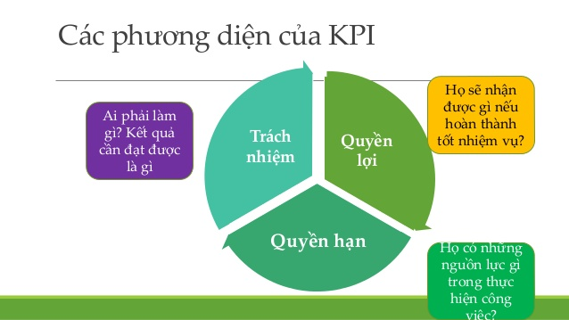

Hình 1.3: Phương diện của KPI

## 1.7. THỰC TRẠNG TỒN TẠI KHI ÁP DỤNG KPI TẠI VIỆT NAM

Tại Việt Nam, việc áp dụng KPI trong kinh doanh, giáo dục, dự án, nhân sự… chưa thực sự hiệu quả, nặng về lý thuyết nhiều hơn. Dưới đây là một số nguyên nhân chính dẫn đến thực trạng trên:

* Nhận thức nửa vời: Nhiều tổ chức/ doanh nghiệp/ nhà quản trị ở Việt Nam chỉ hiểu đơn thuần về KPI như một chỉ số đo lường hiệu suất. Trong khi thực tế đó lại là một cung cụ chiến lược có tính hệ thống, đi từ việc hoạch định mục tiêu, theo dõi quy trình thực hiện, kiểm soát và điều chỉnh để tăng hiệu suất. Do đó mà việc áp dụng và triển khai chưa khoa học, dẫn đến thất bại tất yếu.
* Quy trình xây dựng các chỉ số này nặng về hình thức, chưa cụ thể hóa kết quả từng bước, không bám sát mục tiêu từng giai đoạn, từng bộ phận chức năng.
* Người lao động vẫn còn hiểu KPIs như một hệ thống giám sát mình chứ không hẳn là công cụ để mình theo dõi hiệu suất làm việc của chính mình, từ đó cải tiến để tốt hơn. Đó là do cách truyền đạt, phổ cập về KPI chưa chuẩn xác từ trên xuống. Không có sự đồng thuận của toàn thể nhân sự thì khó có thể thành công.
* Hạn chế năng lực nhân sự, năng lực chuyên môn dẫn tới việc triển khai quy trình xây dựng hệ thống chỉ tiêu hiệu suất cốt yếu không đúng quy chuẩn, sơ sài và không bám sát để cải tiến và điều chỉnh tức thì.
* Mục tiêu ban đầu của doanh nghiệp/ tổ chức không được hoạch định rõ ràng nên việc xác lập các chỉ số hiệu suất cốt yếu gặp khó khăn, không phù hợp với mục tiêu ban đầu, từ đó mà rất dễ gặp thất bại.
* Thiếu sự tham mưu của các đơn vị tư vấn chuyên nghiệp về KPI

## 1.8. QUY TRÌNH CHUNG XÂY DỰNG HỆ THỐNG KPI

Không phải tất cả các tổ chức/ doanh nghiệp/ dự án đều áp dụng KPI giống nhau [2]. Quy trình áp dụng tùy thuộc vào mục tiêu của từng đơn vị. Tuy nhiên, khung chung về quy trình để xây dựng hệ thống KPIs như sau:

* Bưới 1: Xác định chủ thể xây dựng KPI

Người xây dựng KPIs thường là nhà quản lý, trưởng bộ phận/ phòng/ ban. Nhưng dù là ai thì cũng phải là người có chuyên môn cao và hiểu rõ về mục tiêu, nhiệm vụ của tổ chức/dự án. Đồng thời hiểu rõ về KPI.

Sau khi xây dựng khung cá chỉ số đánh giá hiệu suất cốt yếu, để đảm bảo tính thống nhất, khả thi, cần phải có sự góp ý, thẩm định của các bộ phận/cá nhân liên quan

* Bước 2: Xác định chức năng, nhiệm vụ của các bộ phận

KPIs được xây dựng cần thể hiện và gắn liền với chức năng, nhiệm vụ của từng bộ phận/ phòng/ ban/ dự án.

* Bước 3: Xác định**vị trí chức danh và trách nhiệm của từng chức danh**

Đây là bước mô tả công việc chi tiết của từng cá nhân trong nhóm. Trong đó nêu rõ trách nhiệm của từng chức danh một cách rõ ràng, cụ thể và khả thi.

* Bước 4: Xác định **các chỉ số hiệu suất cốt yếu KPIs**

Chỉ số của nhóm/ bộ phận: được xây dựng trên cơ sở chức năng, nhiệm vụ của từng nhóm/ bộ phận

Chỉ số cá nhân: xây dựng các KPIs cá nhân theo đúng yêu cầu về tiêu chí SMART nêu trên

Xây dựng kỳ đánh giá từng chỉ số cụ thể

* Bước 5: **Xác định khung điểm số cho các kết quả thu được**

Tương ứng với từng chỉ số, sẽ có các mức độ điểm số khác nhau, phụ thuộc vào mức độ hoàn thành công việc

* Bước 6: **Đo lường, tổng kết và điều chỉnh nếu có**

Trên cơ sở khung điểm, nhà quản trị sẽ tổng kết mức tổng điểm và đưa ra các kết luận và đưa ra các điều chỉnh nếu cần thiết.

## 1.9. SỬ DỤNG KẾT QUẢ ĐÁNH GIÁ KPI ĐỂ TÍNH LƯƠNG THƯỞNG

1.9.1. Tính lương hiệu quả theo KPI

Với quan điểm hệ thống lương phải phản ánh hiệu quả công việc của người lao động, nhiều doanh nghiệp sử dụng hệ thống lương 3P.

Hệ thống lương 3P là hệ thống lương được xây dựng sao cho các cấu phần thu nhập cá nhân phản ánh 3 yếu tố:

* Position – Vị trí công việc.
* Persion – Năng lực cá nhân.
* Performance – Kết quả công việc.

Phương pháp trả lương 3P khắc phục được các nhược điểm của phương pháp trả lương truyền thống như quá chú trọng đến bằng cấp hoặc thâm niên, không phân biệt được năng lực thực hiện công việc và đóng góp của cá nhân vào hiện thực hóa mục tiêu doanh nghiệp.

* Trả lương phù hợp với tầm ảnh hưởng của vị trí đối với doanh nghiệp, tạo tính cạnh tranh so với thị trường của cùng một hợp các chức năng.
* Thu hút và giữ chân nhân viên giỏi nhờ tạo động lực thông qua sự thực thi công bằng khi trả lương tương xứng với năng lực.
* Khuyến khích nâng cao hiệu quả công việc do trả lương tương xứng với đóng góp của nhân viên vào kết quả chung của doanh nghiệp.

Đây phương pháp lương hiện đại, cải tiến được nhiều doanh nghiệp áp dụng vì tính công bằng, phát triển cá nhân và nâng cao năng lực tổ chức. Ngoài lương cứng, nhân viên còn được hưởng thêm lương hiệu quả theo năng suất làm việc đạt được.

Cách tính như sau:

* Vị trí – P1: là căn cứ xác định khung lương trên cơ sở đánh giá công việc và đối chiếu với thị trường và chiến lược nhân sự của doanh nghiệp.
* Năng lực cá nhân – P2: thường là căn cứ xếp bậc lương.
* KPI hay kết quả công việc – P3: là căn cứ tính lương kết quả hay lương biến đổi.

Vị trí và năng lực cá nhân giúp hình thành khung – bậc lương của nhân sự đang giữ một vị trí cụ thể. Từ khung bậc, lương đối chiếu với hệ thống, hệ số lương được xây dựng cho doanh nghiệp, có thể xác định mức lương lý thuyết cho nhân sự đó.

Doanh nghiệp xác định tỉ trọng lương biến đổi và lương cố định trong tổng tiền lương của người lao động. Tùy theo nhóm công việc/tính chất công việc, tỉ trọng lương biến đổi có thể khác nhau. Ví dụ, đối với các chức danh trực tiếp, có thể để % lương biến đối cao hơn do khả năng đo đếm, theo dõi số liệu kết quả thuận tiện hơn và sự liên hệ giữa kết quả cá nhân và kết quả công ty chặt chẽ hơn. Ngược lại, đối với các vị trí gián tiếp, có thể để tỉ trọng lương biến đổi thấp hơn. Như vậy, trong một DN, nhóm gián tiếp có thể có tỉ lệ lương cố định và biến đổi là 60-40 trong khi nhóm trực tiếp có thể dùng tỉ lệ 40-60 hoặc 30-70.

Khi đó, cơ cấu tiền lương lý thuyết của người lao động, ví dụ nhân viên bán hàng như sau.

* Lương lý thuyết: được quyết định bởi Vị trí (P1) và Năng lực cá nhân (P2), ví dụ = 20 triệu.
* Lương cố định – Giả sử bằng 25% lương lý thuyết = 5.0 triệu.
* Lương biến đổi – Giả sử bằng 75% lương lý thuyết = 15.0 triệu.
* Tuy nhiên trong khi lương cố định không thay đổi, không phụ thuộc vào kết quả KPI, thì lương biến đổi lại được neo vào kết quả KPI. Giả sử trong trường hợp trên, tiền lương của người lao động sẽ được tính toán như sau, phụ thuộc vào kết quả đánh giá KPI và quy chế đánh giá kết quả và tiền lương – cho phép quy đổi từ kết quả đánh giá KPI sang lương. Giả sử, quy chế cho phép quy đổi trực tiếp kết quả đánh giá KPI (%) sang hệ số nhân lương biến đổi, nếu nhân viên bán hàng có KPI từ 50% trở lên.

Bảng 1.1 dưới đây minh họa việc sử dụng kết quả đánh giá KPI vào tính lương một cách đơn giản.

Bảng 1. : Tính lương hiệu quả theo KPI

|  |  |  |  |
| --- | --- | --- | --- |
| **Kết quả đánh giá KPI (1)** | **Lương cố định (2) (triệu đồng)** | **Lương biến đổi (3) = (1) * (2) (triệu đồng)** | **Tổng tiền lương (4) = (2) + (3) (triệu đồng)** |
| 50% | 5.0 | 7.5 | 12.5 |
| 60% | 5.0 | 9.0 | 14.0 |
| 70% | 5.0 | 10.5 | 15.5 |
| 80% | 5.0 | 12.0 | 17.0 |
| 90% | 5.0 | 13.5 | 18.5 |
| 100% | 5.0 | 15.0 | 20.0 |
| 110% | 5.0 | 16.5 | 21.5 |

Tuy nhiên, trong thực tế, quy chế đánh giá và quy chế lương có thể quy ước cách thức quy đổi và tính toán phức tạp hơn, đồng thời có các ngưỡng chặn để mức lương biến đổi không vượt quá xa khả năng chi trả của quỹ lương.

1.9.2. Tính lương theo KPI

Khi doanh nghiệp không muốn thay đổi quá nhiều quy chế lương cũ của công ty nhưng vẫn muốn áp dụng KPI. Họ coi KPI là công cụ để tính ra một phần tiền thưởng, có thể trả theo tháng, quý hoặc năm – phản ánh chất lượng công việc. Cách này có ưu điểm là đơn giản vì không phải làm lại hệ thống lương nhưng vẫn đảm bảo phản ánh được hiệu quả của người lao động vào hệ thống đãi ngộ. Tuy nhiên vì thưởng thường chỉ xét cuối kỳ nên sẽ có những hạn chế trong việc tạo động lực cho người lao động.

Giả sử một nhân viên có 4 chỉ tiêu KPI thì sẽ được tính như bảng 1.2 dưới đây.

Bảng 1. : Tính lương theo KPI

|  |  |  |  |
| --- | --- | --- | --- |
| **Chỉ tiêu KPI (1)** | **Trọng số (2)** | **Mức độ hoàn thành (3)** | **Mức độ hoàn thành KPI chung (4) = (2) * (3)** |
| A | 30% | 90% | 27% |
| B | 25% | 80% | 20% |
| C | 20% | 95% | 19% |
| D | 20% | 85% | 17% |
|  |  | Tổng mức độ hoàn thành | 83% |

# CHƯƠNG 2: GIỚI THIỆU LARAVEL PHP FRAMEWORK

## 2.1. TÌM HIỂU FRAMEWORK, PHP FRAMEWORK

Framework là một thư viện với các tài nguyên có sẵn cho từng lĩnh vực để lập trình viên sử dụng thay vì phải thiết kế [4]. Framework giúp lập trình viên chỉ việc tìm hiểu và khai thác tài nguyên để sử dụng cho sản phẩm của mình. Trong mỗi lĩnh vực khác nhau, mỗi lập trình viên cần phải xây dựng các lớp chương trình để xây dựng nên những phần mềm, những ứng dụng thành phần.

PHP Framework là một thư viện làm cho sự phát triển của những ứng dụng web viết bằng ngôn ngữ PHP trở lên trôi chảy hơn. Bằng cách cung cấp một cấu trúc cơ bản để xây dựng những ứng dụng đó. Nói cách khác, PHP Framework giúp thúc đẩy nhanh chóng quá trình phát triển ứng dụng. Giúp tiết kiệm được thời gian, tăng sự ổn định cho ứng dụng của mình. Đặc biệt, chúng giúp giảm thiểu đáng kể số lần phải viết lại code cho lập trình viên.

Có rất nhiều lý do khác nhau để các lập trình viên sử dụng PHP framework, nhưng 1 trong những lý do chính vẫn là khả năng giúp các lập trình viên tăng tốc quá trình phát triển ứng dụng. Việc sử dụng lại các mã lệnh giống nhau trong nhiều project sẽ giúp tiết kiệm được thời gian và công sức 1 cách đáng kể. Một Framework sẽ cung cấp sẵn các module nền tảng cần thiết để xây dựng 1 project, vì thế, các lập trình viên có thể tận dụng được thời gian để phát triển các ứng dụng thực tế, hơn là mất thời gian để xây dựng lại nền tảng trên mỗi project.

Có rất nhiều loại PHP framework sẵn có hiện nay để lựa chọn, thậm chí người dùng có thể tự tạo ra 1 PHP framework cho riêng mình, tuy nhiên, điều này chỉ được khuyến khích dành cho các chuyên gia PHP (PHP expert), những người đã có kiến thức và hiểu biết vững vàng về framework. Khi cần tìm một loại PHP framework phù hợp nhất với nhu cầu của mình, đừng quên lưu ý về độ phổ biến của nó, ngoài ra ứng dụng web được phát triển bởi bao nhiêu người cũng là 1 điều nên lưu ý. Một PHP framework càng được phổ biến, tức là nó càng được nhiều người sử dụng và phát triển [5].

Cho tới năm 2015, thì Framework Laravel hiện đang đứng top 1 thế giới về mức độ phổ biến và ưu dùng. Được cộng đồng hỗ trợ phát triển mạnh mẽ. Tháng 8 năm 2014, Laravel Framework được xem như là một dự án PHP phổ biến nhất trên Github.

## 2.2. TÌM HIỂU VỀ LARAVEL PHP FRAMEWORK

Laravel là một PHP Framework mã nguồn mở miễn phí [4], được phát triển bởi Taylor Otwell với phiên bản đầu tiên được ra mắt vào tháng 6 năm 2011. Laravel ra đời nhằm mục đích hỗ trợ phát triển các ứng dụng web, dựa trên mô hình MVC (Model – View – Controller).

Laravel là một khuôn khổ phát triển web của MVC (Model – View – Controller) được viết trong PHP. Nó được thiết kế để cải thiện chất lượng phần mềm bằng cách giảm chi phí phát triển ban đầu và chi phí bảo trì liên tục, và để cải thiện kinh nghiệm làm việc với các ứng dụng bằng cách cung cấp cú pháp biểu cảm rõ ràng và một bộ chức năng cốt lõi sẽ tiết kiệm cho các lập trình viên nhiều giờ thời gian triển khai.

Laravel được thiết kế với triết lý sử dụng quy ước về cấu hình. Điều này có nghĩa là nó đưa ra những giả định thông minh về những gì lập trình viên đang cố gắng thực hiện để trong hầu hết các tình huống, họ có thể hoàn thành mục tiêu của mình với ít code hơn. Không phải mọi ứng dụng và cơ sở dữ liệu sẽ được thiết kế bằng quy ước này. Thật may, Laravel đủ linh hoạt để làm việc với tất cả hệ thống cho dù nó có độc đáo đến đâu.

MCV (Model-View-Controller) là mẫu kiến trúc phần mềm trên máy tính nhằm mục đích tạo lập giao diện cho người dùng [4]. Theo đó, hệ thống MVC được chia thành ba phần có khả năng tương tác với nhau và tách biệt các nguyên tắc nghiệp vụ giao diện người dùng.

Ba thành phần bao gồm:

* Controller: Giữ nhiệm vụ nhận điều hướng các yêu cầu từ người dùng và gọi đúng những phương thức xử lý chúng.
* Model: là thành phần chứa tất cả các nghiệp vụ logic, phương thức xử lý, truy xuất database, đối tượng mô tả dữ liệu như các class, hàm xử lý…
* View: đảm nhận việc hiển thị thông tin, tương tác với người dùng, nơi chứa tất cả các đối tượng GUI như textbox, images…

Bằng cách này, thông tin nội hàm được xử lý tách biệt với phần thông tin xuất hiện trong giao diện người dùng. Bảo đảm các nguyên tắc nghiệp vụ của lập trình viên.

## 2.3. VÒNG ĐỜI CỦA LARAVEL

Vòng đời chuẩn của Laravel như sau:

* Yêu cầu HTTP từ Route tới một conttroller (routing nằm trong thư mục app/routes.php).
* Controller sẽ thực hiện những action và gửi kết quả tới view (app/controllers).
* View sẽ được hiển thị những kiểu dữ liệu phù hợp và gửi lại HTTP Response (app/views).

Chú ý:

* Route có thể trả trực tiếp View hay Response, bỏ qua Controller
* Filters (app/filters.php) có thể xảy ra trước hoặc sau route.

## 2.4 ƯU, NHƯỢC ĐIỂM CỦA LARAVEL PHP FRAMEWORK

2.4.1 Ưu điểm

* Sử dụng các tính năng mới nhất của PHP: một trong những tính năng làm cho PHP Lararel framework trở nên nổi bật hơn tất cả đó là nó sử dụng tất cả các tính năng mới của PHP [6]. Các framework khác không tận dụng được điểu này. Sử dụng Laravel 5 sẽ sở hữu một số tính năng mới nhất mà PHP cung cấp, đặc biệt là trong Namespaces, Interfaces, Overloading, Anonymous functions và Shorter array syntax. Đã có rất nhiều bộ CMS nổi bật được viết trên nền Laravel framework ra đời, từ những bộ CMS đơn giản nhất đến những bộ "siêu mạnh", từ mã nguồn mở đến thương mại.
* Tài liệu tuyệt vời: Tài liệu của Laravel rất thân thiện với nhà phát triển. Tất cả các phiên bản của Laravel được phát hành cùng với các tài liệu phù hợp, người dùng sẽ tìm thấy những giải thích chi tiết về coding style, methods và classes.
* Tích hợp với dịch vụ mail: Các ứng dụng web bắt buộc phải thông báo cho người dùng về các deal và offer mới. Đăng ký người dùng mới cũng rất quan trọng (nghĩa là thông báo cho người dùng mới khi anh ấy/ cô ấy đăng ký). Framework được trang bị API sạch trên thư viện SwiftMailer. Và có các driver cho SMTP, Mailgun, SparkPost, Mandrill, PHP's "mail" function, Amazon SES, và "sendmail" giúp người dùng gửi thư qua các dịch vụ dựa trên đám mây hoặc dịch vụ local.
* Hỗ trợ Cache Backend phổ biến: Laravel framework hỗ trợ các cache backend như Memcached và Redis out-of-the-box. Người dùng cũng có thể tùy chỉnh nhiều cấu hình cache.
* Công cụ tích hợp cho dòng lệnh – Artisan: Các nhà phát triển thường thấy tẻ nhạt khi thực hiện các nhiệm vụ lập trình lặp đi lặp lại vì chúng rất tốn thời gian. Công cụ dòng lệnh có tên Artisan giúp họ tạo khung code và quản lý hệ thống cơ sở dữ liệu hiệu quả. Artisan giúp tạo các tệp MVC cơ bản và quản lý tài sản, bao gồm cả các cấu hình tương ứng của chúng.
* Gói và nguồn lực sẵn có: Người sử dụng Famewrok Laravel sẽ được hưởng lợi ích từ npm package và brower package bằng cách kết hợp framework với Gulp và elixir, giúp trong việc sửa đổi tài nguyên. Việc tích hợp này sẽ giải quyết các phụ thuộc và là nguồn gói đáng tin cậy nhất trong thế giới PHP.
* Giảm chu kỳ phát triển sản phẩm: có thể giảm đáng kể chu kỳ phát triển sản phẩm vì framwork giúp tích hợp nhanh hơn, bên cạnh đó là cộng đồng hỗ trợ rất lớn - Laracasts.
* Resverse Routing: Đây là một tính năng rất hữu ích trong framwork, người dùn có thể tạo liên kết đến các route được đặt tên. Vì vậy, khi tạo các liên kết, chỉ cần sử dụng tên của bộ định tuyến, framework sẽ tự động chèn URL chính xác. Nếu cần thay đổi các route trong tương lai, những thay đổi sẽ tự động được thực hiện ở mọi nơi.
* Eloquent ORM: Đây là một trong những tính năng tốt nhất của Laravel, cung cấp một triển khai ActiveRecord đơn giản và hiệu quả, làm việc với cơ sở dữ liệu. Các mô hình được tạo trong MVC sẽ có một bảng tương ứng trong cơ sở dữ liệu. ORM có các mối quan hệ, nếu thao tác một bảng trong cơ sở dữ liệu, người dùng cũng sẽ quản lý các dữ liệu liên quan. Các mối quan hệ đó là: one-to-one, one-to-many, many-to-many, has-many-through, polymorphic, và many-to-many polymorphic.

2.4.2. Nhược điểm

* Không hỗ trợ tính năng thanhh toán: Sẽ không đáng lo ngại nếu người dùng không tự mình quản lý các khoản thanh toán, bởi vì sẽ phải tuân thủ các quy tắc tuân thủ PCI. Trì hoãn các dịch vụ như Stripe và Paypal sẽ giải quyết vấn đề đó. Cũng có thể thử bất kỳ trang web thương mại trực tuyến nào và xây dựng ứng dụng của mình trong kho template có sẵn, hoặc sử dụng các thư viện của Framework cho phép tích hợp các phương thức thanh toán. Tuy nhiên, hầu hết các nhà giao dịch điện tử nên được nhúng bộ xử lý thanh toán của bên thứ ba nhằm thuận tiện hơn.
* Thiếu sự liên tục giữa các phiên bản: Không có chuyển đổi liền mạch từ Laravel 4 sang 5. Nếu cố cập nhật code, người sử dụng có thể sẽ phá vỡ ứng dụng.
* Chất lượng: Một số thành phần trong framework không được thiết kế tốt. Ví dụ: dependency injection đôi khi trở nên phức tạp không cần thiết. Các tài liệu khá nặng. Đòi hỏi phải học hỏi nhiều trước khi bắt đầu xây dựng các ứng dụng. Chính vì vậy, đây không phải một lựa chọn tốt cho các nhà phát triển nghiệp dư.
* Một số nâng cấp có thể có vấn đề: Đây không chỉ là vấn đề của Laravel mà là của các PHP framework. Vì vậy, các nhà phát triển nên có biện pháp phòng ngừa trước khi nâng cấp mobile application/website.
* Thường không cung cấp phong phú cho các ứng dụng di động: Việc tải lại toàn trang có thể hơi nặng trong các mobile app khi so sánh với các website. Trong những trường hợp như vậy, các nhà phát triển web có xu hướng chỉ sử dụng framework như backend JSON API.

## 2.5. NHỮNG TÍNH NĂNG HỮU ÍCH CỦA LARAVEL

* Composer: sử dụng để nâng cấp, cài đặt…
* Eloquent ORM: ánh xạ các đối tượng và quan hệ cơ sở dữ liệu, cung cấp các phương thức nội bộ để thực thi đồng thời cũng bổ sung các tính năng hạn chế về mối quan hệ giữa các đối tượng cơ sở dữ liệu. Eloquent ORM trình bày các bảng trong cơ sở dữ liệu dưới dạng các lớp, cung cấp thêm lựa chọn truy cập cơ sở dữ liệu trực tiếp mới mẻ hơn, chuyên nghiệp hơn.
* Resful API: hỗ trợ biến Laravel thánh một web service API.
* Artisan: cung cấp các lệnh cần thiết để phát triển ứng dụng.
* View: chứa các mã html, hiển thị dữ liệu được chỉ định bởi controller.
* Migrations: cung cấp một hệ thống kiểm soát các phiên bản lược đồ cơ sở dữ liệu (database cheme), làm cho web ứng dụng có khả năng tương tác phù hợp những thay đổi logic, các đoạn mã code của ứng dụng và những thay đổi cần thiết trong việc bố trí cơ sở dữ liệu, triển khai nới lỏng và cập nhật các ứng dụng..
* Authentication: cung cấp sẵn các tính năng đăng nhập, đăng kí, quên mật khẩu…
* Unit Testing: đóng một vai trò quan trọng trong Laravel, Unit testting chứa rất nhiều các hệ thống unit testing, giúp phát hiện và ngăn chặn lỗi trong khuôn khổ nhất định. Unit Testing có thể được chạy thông qua tiện ích command-line.
* Automatic pagination: Tính năng tự động phân trang được tích hợp vào Laravel giúp đơn giản hóa các nhiệm vụ thực hiện phân trang so với các phương pháp thông thường.
* Class auto loading:  cung cấp việc tải tự động các class trong PHP, mà không cần include các class vào. Tùy thuộc vào yêu cầu các class cần thiết sẽ được nạp vào, hạn chế các class không cần thiết.
* Routes: Định nghĩa mối quan hệ giữa các đường dẫn (url), các liên kết (link). Khi một liên kết được tạo ra bằng cách sử dụng tên của routes, thì một định danh liên kết thống nhất sẽ được tạo ra bởi laravel.
* Restful Controller: cung cấp các tùy chọn để tách các logic phía sau các request HTTP POST, GET [7].

## 2.6. CẤU HÌNH YÊU CẦU CÀI ĐẶT LARAVEL

Để có thể cài đặt Laravel, phải đáp ứng được các yêu cầu bắt buộc sau:

* PHP >= 5.5.4
* OpenSSL PHP Extension
* Tokenizer PHP Extension
* PDO PHP Extension
* Mbstring PHP Extension
* XML PHP Extension
* Ctype PHP Extension
* BCMath PHP Extension
* Fileinfo PHP extension
* JSON PHP Extension

## 2.7. CÀI ĐẶT LARAVEL

* Bước 1: Cài đặt Composer
* Truy cập đường link: <https://getcomposer.org/download/> và tải về phiên bản Composer mới nhất, click chuột vào để cài đặt như các phần mềm bình thường.
  + Khi click vào đường dẫn cài đặt đã được tải, mà hình sẽ hiện ra như Hình 2.1, tiến hành nhấn Next để cài đặt.

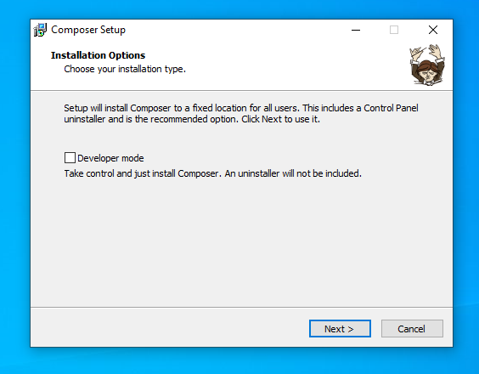

Hình 2.: Cài đặt Composer

* + 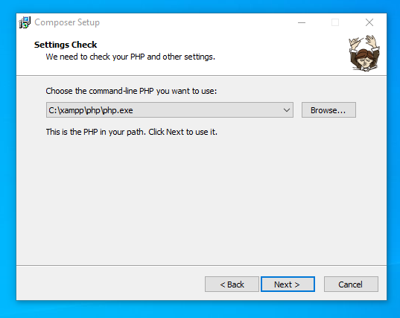Cần đặc biệt chú ý đến đường dẫn chứa thư mục cài xampp.

Hình 2. 2: Chọn đường dẫn cài đặt Composer

* + Click Finish để hoàn thành
  + Tiến hành kiểm tra xem việc cài đặt Composer có thành công hay không bằng cách mở cửa sổ Command của Windows và gõ lệnh Compser như sau:

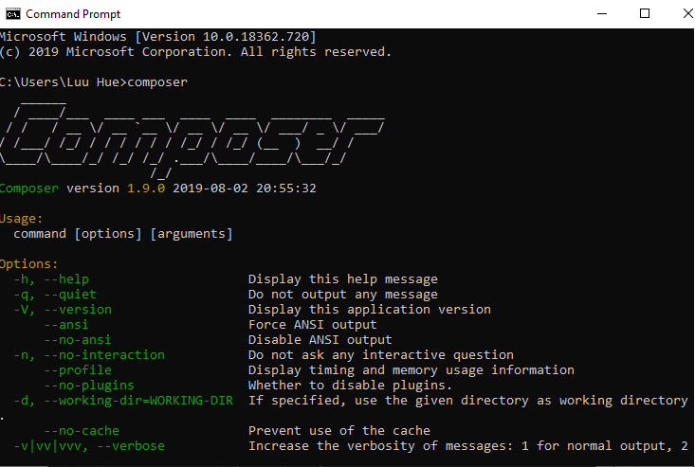

Hình 2. 3: Màn hình khi gõ lệnh Composer

Nếu như cài đặt chưa thành công, cần kiểm tra cài đặt trên máy bằng cách:

* 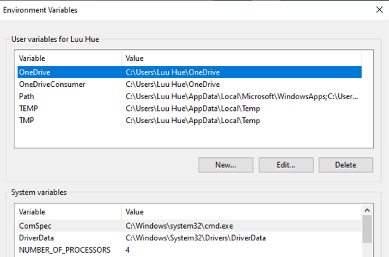Click phải chuột vào biểu tượng My Computer chọn Properties, cửa sổ thông tin hiện lên, chọn tiếp Advanced system settings. Khi cửa sổ hiện lên chọn tiếp Environment Variables.

Hình 2. 4: Cửa sổ Environment Varialbles

* 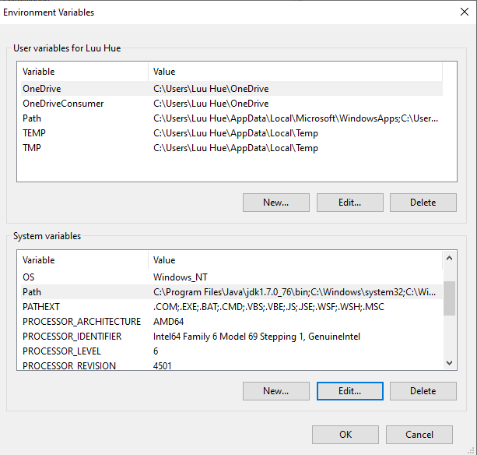Tại cửa sổ Environment variables chọn Path và nhấn vào Edit

Hình 2. 5: Edit Path

* Sau khi cửa sổ edit hiện lên làm theo các thao tác sau:
* Nhấn vào New để thêm một Path mới.
* Path mới ở đây là Path tới thư mục php nơi cài đặt xampp trên đó.
* Ví dụ lưu là: D:\xampp\php7chung, paste giá trị đường dẫn này vào và ấn OK->OK->OK.
* Kiểm tra bằng cách mở Command line lên và gõ php nhấn enter.
* Nếu không có thông báo lỗi là đã thành công.

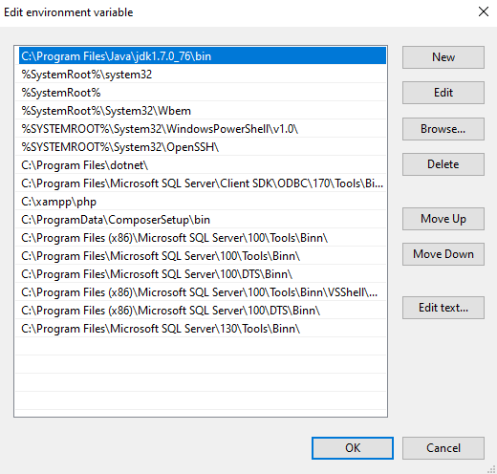

Hình 2. 6: Thêm một Path mới

* Bước 2:
  + Cài đặt Laravel qua biến Laravel
* Mở Command line và gõ lệnh: “composer globle require laravel/installer”. Sau khi chạy lệnh, biến môi trường laravel sẽ được tự động cấu hình.
* Chạy lệnh laravel new blog. Trong đó laravel là biến môi trường vừa được tạo ở trên, blog là tên dự án.
* Cài đặt sử dụng lệnh Composer

Chạy lệnh: “laravel project”, trong đó laravel là biến môi trường vừa mới tạo được ở trên, project là tên dự án dự tính tạo. Tiếp đó, gõ lệnh “composer create-project --prefer-dist laravel/laravel blog”. Trong đó composer create-project-prefer-dish laravel/laravel là bắt buộc giống, project là tên dự án dự định tạo.

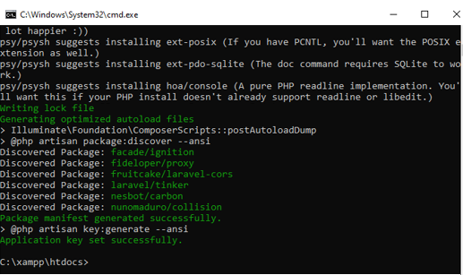

Hình 2.7: Giao diện khi cài đặt thành công

* Sau đó tiến hành vào trình duyệt và gõ lệnh localhost:8080. Nếu thấy giao diện xuất hiện như hình 2.5 tức Laravel đã được cài đặt thành công.



Hình 2.8: Giao diện của Laravel

## 2.8. CẤU TRÚC THƯ MỤC CỦA MỘT ỨNG DỤNG LARAVEL

|  |  |
| --- | --- |
| **Thư mục** | **Mục đích** |
| /app | Chứa controller, model, views và assets của ứng dụng, là nơi chứa code chính của lập trình viên. |
| /public | Lưu trữ file css, javascrip, images, và những file. Đồng thời nó chứa file khởi động index.php. |
| /vendor | Là nơi chứa toàn bộ code của bên thứ ba. Chứ plugin cài thêm cho ứng dụng. |
| /app/config/ | Nơi chứa các file cấu hình khi chạy ứng dụng, csdl, session và nhiều thứ khác |
| /app/config/app.php | Cấu hình mức cài đặt cảu ứng dụng ở khía cạnh khác như timezone, locale, mode debug và khóa mã hóa duy nhất. |
| /app/config/auth.php | Drive xác thực. |
| /app/config/cache.php | Nếu ứng dụng có lưu cache thì thời gian hồi đáp ứng dụng nhanh hơn. |
| /app/database/migrations/ | Thư mục migration chứa những lớp PHP mà cho phép Laravel cập nhật Schema cơ sở dữ liệu mà vẫn giữ được toàn bộ versions cơ sở dữ liệu trong khi đồng bộ. Những file migration được tạo bởi tool Artisan. |
| /app/database/seeds/ | Chứa những file PHP cho phép Artisan đưa vào bảng csdl với những dữ liệu được đề xuất. |
| /app/models/ | Chứa những file models của ứng dụng. |
| /app/views/ | Thư mục chứa những file HTML được sử dụng bởi controller hay route. |
| /app/lang/ | Mặc định thư mục này chứa những dòng ngôn ngữ cho việc phân trang và chứng thực form người dùng với ngôn ngữ là tiếng anh. |
| /app/start/ | Chứa những thiết lập tùy chỉnh liên quan đến tool Artisan cũng như context local và global. |
| /app/storage | Thư mục storage được sử dụng để lưu trữ file tạm thời cho những dịch vụ Laravel khác nhau như session, cache, biên dịch template views. Thư mục này có thể ghi lại bởi web server. Thư mục này được duy trì bởi Laravel mà mình không cần can thiệp vào. |
| /app/routes.php | Đây là file route trong ứng dụng, nó lưu trữ toàn bộ những route để thông báo với Laravel cách như thế nào để kết nối khi có yêu cầu, theo hàm khai sẵn, controller và action. Đây là file cũng chứa cách khai báo cho một vài sự kiện bao gồm trang lỗi, và nó được sử dụng để định nghĩa views composers. |
| /app/filter.php | File này dùng để giới hạn một số khu vực không được truy cập của trang web. |

# CHƯƠNG 3: PHÂN TÍCH THIẾT KẾ HỆ THỐNG WEBSITE ĐÁNH GIÁ HIỆU SUẤT LÀM VIỆC CỦA NHÂN VIÊN DỰA TRÊN CHỈ SỐ KPI

## 3.1. PHÂN TÍCH THIẾT KẾ HỆ THỐNG

3.1.1. Sơ đồ phân rã chức năng

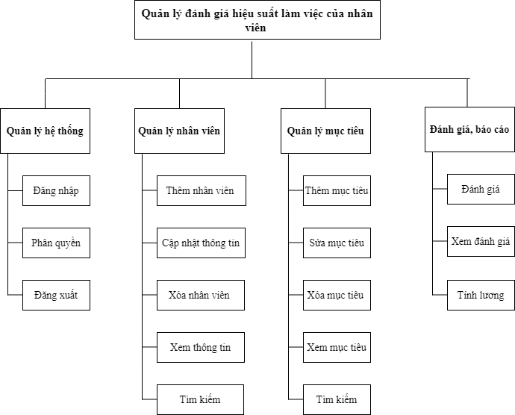

Hình 3. : Sơ đồ phân rã chức năng

3.1.2. Đặc tả chức năng

3.1.2.1 Đối với quản trị viên

* Đăng nhập vào hệ thống quản trị Admin

|  |  |
| --- | --- |
| Miêu tả | Chức năng đăng nhâp vào hệ thống quản trị Admin dành cho những ai có tài khoản Admin. Chức năng cho phép quản trị viên đăng nhập vào giao diện quản trị website |
| Đầu vào | Người dùng tiến hành điền thông tin vào form đăng nhập gồm tên và mật khẩu |
| Xử lý | * Hệ thống thực hiện việc kiểm tra dữ liệu đầu vào đã đúng định dạng hay chưa, đã nhập đủ các trường yêu cầu hay chưa. * Tiếp đó hệ thống sẽ tiến hành kiếm tra xem có thông tin của admin nào tương ứng với tên và mật khẩu người dùng nhập hay không. Nếu có thì thực hiện đăng nhập, nếu sai sẽ thông báo kết quả cho người dùng |
| Xuất | Thông báo kết quả cho người dùng và thực hiện đăng nhập vào hệ thống |

* Đăng xuất khỏi hệ thống

|  |  |
| --- | --- |
| Miêu tả | Chức năng đăng xuất khỏi hệ thống quản trị website đối với những ai đã có tài khoản admin và đăng nhập hệ thống. Chức năng cho phép người dùng có thể đăng xuất tài khoản ra khỏi hệ thống giao diện admin của website. |
| Đầu vào | Người dùng thực hiện click vào nút đăng xuất |
| Xử lý | Hệ thống thực hiện việc thoát tài khoản ra khỏi giao diện quản trị Admin. |
| Xuất | Thông báo kết quả cho người dùng và quay lại giao diện đăng nhập tài khoản. |

* Quản lý mục tiêu

|  |  |
| --- | --- |
| Miêu tả | Chức năng quản lý mục tiêu cho phép người quản trị Admin có thể thêm, sửa, xóa các mục tiêu trong cơ sở dữ liệu. |
| Đầu vào | Chọn vào nút được thiết kế các chức năng thêm, sửa, xóa tương ứng. |
| Xử lý | * Thêm   Ở bước này, admin sẽ nhập các thông tin cần thiết, hệ thống sẽ kiểm tra tính đúng đắn về kiểu dữ liệu nhập vào, các trường bắt buộc phải nhập và kiểm tra các trường dữ liệu đã bị trùng và thông báo cho admin biết khi có lỗi.  Hệ thống thực hiện thêm dữ liệu vào cơ sở dữ liệu.   * Sửa   Chức năng này cho phép admin sửa dữ liệu của các bản ghi đã được lưu trữ ở trong cơ sở dữ liệu.  Hệ thống kiểm tra tính đúng của dữ liệu và thực hiện lưu dữ liệu vào cơ sở dữ liệu.   * Xóa   Admin sẽ click vào nút xóa tương ứng với bản dữ liệu muốn xóa, hệ thống sẽ hỏi có chắc chắn xóa hay không.  Nếu người dùng ấn Yes thì thực hiện xóa dữ liệu trong cơ sở dữ liệu, nếu No thì không thực hiện. |
| Xuất | Thông báo kết quả thành công hoặc lỗi cho người dùng. |

* Quản lý nhân viên

|  |  |
| --- | --- |
| Miêu tả | Chức năng này cho phép người quản trị Admin có thể thêm, sửa, xóa thông tin nhân viên. |
| Đầu vào | Chọn vào nút được thiết kế sẵn để thực hiện các chức năng thêm, sửa, xóa tương ứng. |
| Xử lý | * Thêm nhân viên   Admin tiến hành nhập dữ liệu thông tin về nhân viên muốn thêm, hệ thống sẽ kiểm tra tính đúng của dữ liệu nhập vào.  Hệ thống thực hiện thêm tài khoản vào cơ sở dữ liệu.   * Sửa   Chức năng này cho phép admin sửa dữ liệu của các bản ghi đã được lưu trong cơ sở dữ liệu.  Hệ thống sẽ tiến hành kiểm tra dữ liệu sửa và tiến hành lưu dữ liệu vào trong cơ sở dữ liệu.   * Xóa   Admin sẽ kích vào nút xóa tương ứng với bản dữ liệu muốn xóa, hệ thống sẽ hỏi có muốn xóa hay không.  Nếu người dùng kích Yes thì thực hiện xóa dữ liệu trong cơ sở dữ liệu, nếu No thì không thực hiện gì cả. |
| Xuất | Thông báo kết quả thành công hoặc lỗi cho người dùng. |

* Tìm kiếm

|  |  |
| --- | --- |
| Miêu tả | Chức năng này cho phép Admin có thể tìm kiếm mục tiêu, tìm kiếm nhân viên theo tên mục tiêu, tên nhân viên được nhập vào từ ô tìm kiếm. |
| Đầu vào | A Admin tiến hành nhập dữ liệu và kích chọn vào ô tìm kiếm được thiết kế sẵn trên giao diện. |
| Xử lý | Admin xem được thông tin mà mình yêu cầu. |
| Xuất | Hiển thị kết quả tìm kiếm. |

* Đánh giá

|  |  |
| --- | --- |
| Miêu tả | Chức năng này cho phép Admin có thể đánh giá hiệu quả làm việc của nhân viên thông qua công việc đã giao trước đó. |
| Đầu vào | Admin tiến hành xem chi tiết mục tiêu được giao cho nhân viên và tiến hành đánh giá thông qua nút được thiết kế sẵn. |
| Xử lý | Admin đánh giá dựa trên kết quả làm việc của nhân viên. |
| Xuất | Hiển thị kết quả. |

* Tính lương

|  |  |
| --- | --- |
| Miêu tả | Chức năng này cho phép Admin có thể tính lương của nhân viên thông qua hiệu suất đã được đánh giá trước đó. |
| Đầu vào | Tổng hiệu suất đã được đánh giá, lương cơ bản của nhân viên, lương thưởng và trừ. |
| Xử lý | Phần mềm tính toán theo công thức có sẵn. |
| Xuất | Hiển thị lương nhân viên |

* Nhắc nhở

|  |  |
| --- | --- |
| Miêu tả | Chức năng này cho phép Admin nhắc nhở nhân viên hoàn thành đúng tiến độ công việc được giao nếu gần đến ngày hoàn thành mà nhân viên vẫn chưa hoàn thiện xong công việc được giao. |
| Đầu vào | Dữ liệu ngày hoàn thành công việc theo mục tiêu, tiến độ hoàn thành công việc của nhân viên. |
| Xử lý | Hệ thống tiến hành kiểm tra dữ liệu và tiến hành gửi mail nhắc nhở theo mail nhân viên đã đăng kí trước đó. |
| Xuất | Nhân viên nhận được mail thông báo trong hộp thư từ quản trị viên gửi tới. |

3.1.2.2 Đối với nhân viên

* Đăng nhập

|  |  |
| --- | --- |
| Miêu tả | Chức năng đăng nhập dùng để đăng nhập vào website với những nhân viên đã được cấp tài khoản. |
| Đầu vào | Người dùng tiến hành nhập tên và mật khẩu vào form đăng nhập tài khoản. |
| Xử lý | * Hệ thống thực hiện việc kiểm tra dữ liệu đầu vào đã đúng định dạng chưa, các trường bắt nhập đã nhập chưa… * Tiếp đó hệ thống sẽ kiểm tra xem có thông tin người dùng nào tương ứng với tên và mật khẩu người dùng nhập hay không. Nếu có, thực hiện đăng nhập cho người dùng, nếu sai thông báo kết quả cho người dùng. |
| Xuất | Thông báo kết quả cho người dùng và thực hiện đăng nhập vào hệ thống. |

* Xem thông tin mục tiêu

|  |  |
| --- | --- |
| Miêu tả | Chức năng xem thông tin mục tiêu cho phép nhân viên xemm thông tin tên mục tiêu, tên nhóm mục tiêu, ngày bắt đầu và ngày kết thúc mục tiêu. |
| Đầu vào | Người dùng kích vào mục tiêu muốn xem thông tin được giao |
| Xử lý | Tìm kiếm mục tiêu |
| Xuất | Hiển thị ra thông tin mục tiêu cho người dùng |

* Xem thông tin cá nhân

|  |  |
| --- | --- |
| Miêu tả | Chức năng xem thông tin cá nhân cho phép nhân viên xem các thông tin cá nhân của mình bao gồm tên, chức vụ, phòng ban, email… |
| Đầu vào | Người dùng đăng nhập vào hệ thống và click vào nút tài khoản của tôi |
| Xử lý | Hệ thống sẽ tìm kiếm những thông tin tương ứng với tài khoản của người dùng đã đã đăng nhập vào hệ thống. |
| Xuất | Hiện thị thông tin tài khoản của người dùng. |

* Tìm kiếm

|  |  |
| --- | --- |
| Miêu tả | Chức năng này cho phép nhân viên có thể tìm kiếm mục tiêu được nhập vào từ ô tim kiếm. |
| Đầu vào | Nhân viên tiến hành nhập dữ liệu và kích chọn vào ô tìm kiếm được thiết kế sẵn trên giao diện. |
| Xử lý | Hệ thống xử lý thông tin và thực hiện tìm kiếm. |
| Xuất | Hiển thị kết quả tìm kiếm. |

* Xem đánh giá

|  |  |
| --- | --- |
| Miêu tả | Chức năng này cho phép nhân viên có thể xem các mục tiêu mình đã hoàn thành và đã được đánh giá trong suốt quá trình làm việc. |
| Đầu vào | Nhân viên tiến hành kích chọn vào mục đánh giá |
| Xử lý | Hệ thống sẽ tìm kiếm thông tin. |
| Xuất | Hiển thị kết quả tìm kiếm. |

* Xem thông tin danh sách công việc

|  |  |
| --- | --- |
| Miêu tả | Chức năng xem thông tin các mục tiêu đã thực hiện cho phép nhân viên xem danh sách các mục tiêu mình đã hoàn thành. |
| Đầu vào | Nhân viên đăng nhập vào tài khoản và tiến hành chọn xem danh sách công việc của mình. |
| Xử lý | Hệ thống sẽ đưa vào thông tin đăng nhập của nhân viên đồng thời tìm kiếm danh sách các công việc của nhân viên. |
| Xuất | Hiện thị thông tin danh sách công việc của nhân viên. |

* Cập nhật thông tin nhân viên

|  |  |
| --- | --- |
| Miêu tả | Chức năng cập nhật thông tin nhân viên đối với những nhân viên đã được cấp tài khoản nhân viên. Chức năng cho phép người dùng có thể sửa thông tin tài khoản của mình gồm tên, mật khẩu và email. |
| Đầu vào | Người dùng đăng nhập vào hệ thống và xem và click sửa thông tin chi tiết nếu thấy sai. |
| Xử lý | Hệ thống sẽ kiểm tra việc nhập đúng các thồn tin đầu vào và các trường bắt buộc phải nhập sau đó tiến hành lưu thông tin vào trong cơ sở dữ liệu. |
| Xuất | Thông báo kết quả cho người dùng. |

* Đăng xuất

|  |  |
| --- | --- |
| Miêu tả | Chức năng đăng xuất nhân viên dùng cho những nhân viên có tài khoản và đã đăng nhập vào hệ thống. Chức năng cho phép người dùng có thể đăng xuất tài khoản ra khỏi hệ thống. |
| Đầu vào | Người dùng kích vào nút đăng xuất. |
| Xử lý | Hệ thống thực hiện việc đăng xuất tài khoản. |
| Xuất | Thông báo kết quả cho người dùng và hiển thị giao diện đăng nhập. |

3.1.3. Biểu đồ luồng dữ liệu mức ngữ cảnh

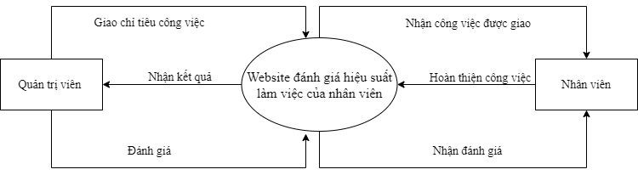

Hình 3. : Biểu đồ luồng dữ liệu mức ngữ cảnh

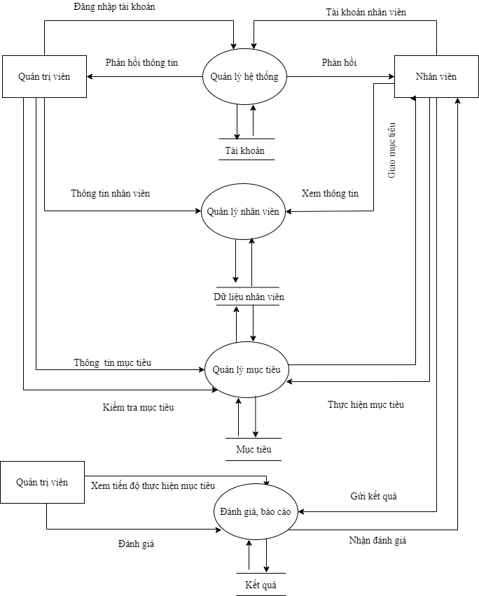3.1.4. Biểu đồ luồng dữ liệu mức đỉnh

Hình 3. : Biểu đồ luồng dữ liệu mức đỉnh

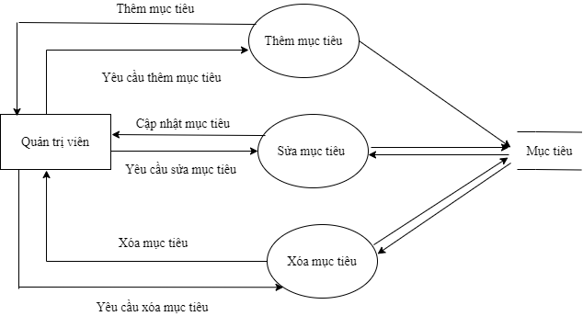3.1.5. Biểu đồ luồng dữ liệu cho chức năng quản lý mục tiêu

Hình 3. : Biểu đồ luồng dữ liệu cho chức năng quản lý mục tiêu

3.1.6. Biểu đồ luồng dữ liệu cho chức nằn quản lý nhân viên

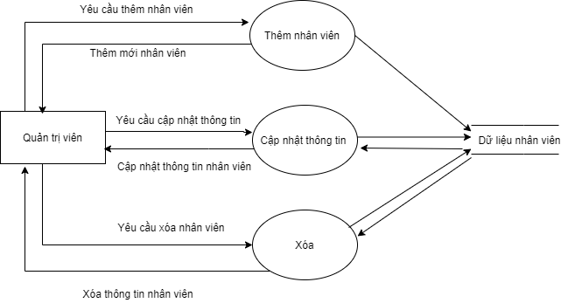

Hình 3. : Biểu đồ luồng dữ liệu cho chức năng quản lý nhân viên

## 3.2. THIẾT KẾ DỮ LIỆU

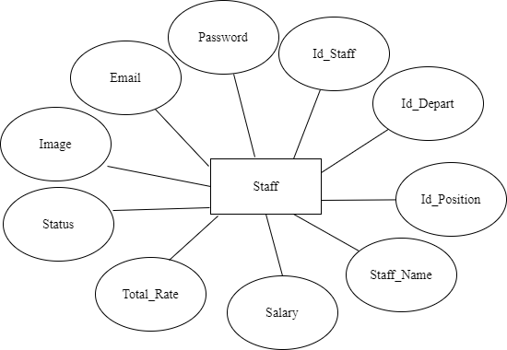3.2.1. Mô tả các thuộc tính của thực thể

Hình 3. : Thực thể Staff

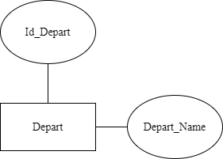

Hình 3.7: Thực thể Depart

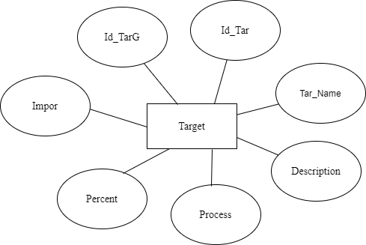

Hình 3.8: Thực thể Target

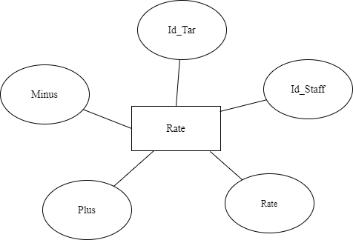

Hình 3.9: Thực thể Rate

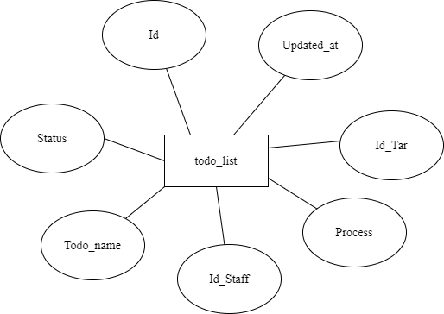

Hình 3.10: Thực thể Todo_List

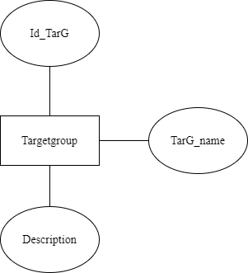

Hình 3.11: Thực thể Targetgroup

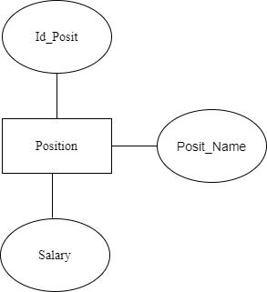

Hình 3.12: Thực thể Position

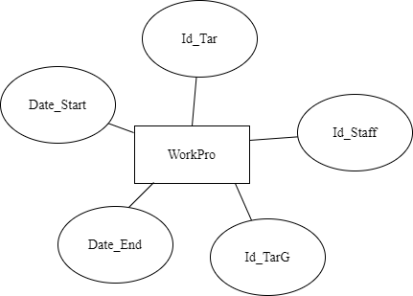

Hình 3.13: Thực thể WorkPro

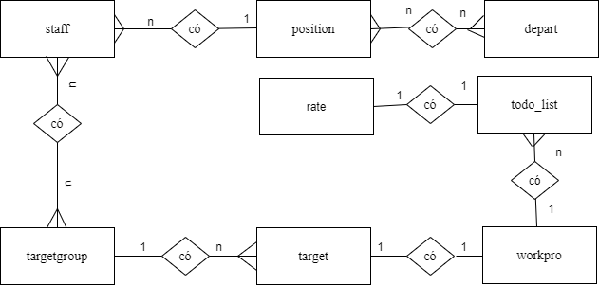3.2.2. Sơ đồ thực thể liên kết

Hình 3. : Sơ đồ thực thể liên kết

3.2.3. Các bảng dữ liệu

3.2.3.1. Bảng Staff

* Lưu trữ thông tin nhân viên

Bảng 3. : Bảng Satff

|  |  |  |  |  |
| --- | --- | --- | --- | --- |
| **Tên cột**  **Field** | **Kiểu dữ liệu**  **DataType** | **Null** | **Ràng buộc**  **Contraint** | **Mô tả**  **Content** |
| Id_Staff | Int(11) | No | Khóa chính | Mã nhân viên |
| Staff_Name | Varchar(60) | No | Khóa ngoại | Tên nhân viên |
| Id_Depart | Char(30) | No | Khóa ngoại | Mã phòng ban |
| Id_Position | Char(30) | No | Khóa ngoại | Mã chức vụ |
| Password | Nvarchar(255) | No |  | Mật khẩu |
| Email | Varchar(20) | No |  | Email |
| Status | Tinyint | No |  | Quản trị hoặc nhân viên |
| Total_rate | Int(11) | No |  | Tổng hiệu suất làm việc của nhân viên |
| Salary | Int(11) | No |  | Lương của nhân viên |

3.2.3.2. Bảng Depart

* Lưu trữ thông tin phòng ban

|  |  |  |  |  |
| --- | --- | --- | --- | --- |
| **Tên cột**  **Field** | **Kiểu dữ liệu**  **DataType** | **Null** | **Ràng buộc**  **Contraint** | **Mô tả**  **Content** |
| Id_Depart | Char(50) | No | Khóa chính | Mã phòng ban |
| Depart_Name | Varchar(60) | No |  | Tên phòng ban |

Bảng 3. : Bảng Depart

3.2.3.3. Bảng Position

* Lưu trữ thông tin chức vụ

|  |  |  |  |  |
| --- | --- | --- | --- | --- |
| **Tên cột**  **Field** | **Kiểu dữ liệu**  **DataType** | **Null** | **Ràng buộc**  **Contraint** | **Mô tả**  **Content** |
| Id_Position | Char(30) | No | Khóa chính | Mã chức vụ |
| Position_Name | Varchar(40) | No |  | Tên chức vụ |
| Salary | Int(11) | No |  | Lương cơ bản |

Bảng 3. : Bảng Position

3.2.3.4. Bảng Target

* Lưu trữ thông tin mục tiêu

Bảng 3. : Bảng Target

|  |  |  |  |  |
| --- | --- | --- | --- | --- |
| **Tên cột**  **Field** | **Kiểu dữ liệu**  **DataType** | **Null** | **Ràng buộc**  **Contraint** | **Mô tả**  **Content** |
| Id_Tar | Int(30) | No | Khóa chính | Mã mục tiêu |
| Id_TarG | Varchar(30) | No | Khóa ngoại | Mã nhóm mục tiêu |
| Tar_Name | Varchar(50 | No |  | Tên mục tiêu |
| Description | Text | Yes |  | Mô tả mục tiêu |
| Impor | Int(11) | No |  | Trọng số |
| Percent | Int(11) | No |  | Phần trăm hoàn thành |
| Process | tinyInt(1) | No |  | Tiến trình |

3.2.3.5. Bảng Targetgroup

* Lưu trữ thông tin nhóm mục tiêu

Bảng 3. : Bảng Targetgroup

|  |  |  |  |  |
| --- | --- | --- | --- | --- |
| **Tên cột**  **Field** | **Kiểu dữ liệu**  **DataType** | **Null** | **Ràng buộc**  **Contraint** | **Mô tả**  **Content** |
| Id_TarG | Int(30) | No | Khóa chính | Mã nhóm mục tiêu |
| TarG_Name | Varchar(60) | No |  | Tên nhóm mục tiêu |
| Description | Text | Yes |  | Mô tả nhóm mục tiêu |

3.2.3.6. Bảng WorkPro

* Lưu trữ thông tin mục tiêu trong quá trình thực hiện

Bảng 3. : Bảng WorkPro

|  |  |  |  |  |
| --- | --- | --- | --- | --- |
| **Tên cột**  **Field** | **Kiểu dữ liệu**  **DataType** | **Null** | **Ràng buộc**  **Contraint** | **Mô tả**  **Content** |
| Id_Tar | Int(30) | No | Khóa ngoại | Mã mục tiêu |
| Id_TarG | Varchar(10) | No | Khóa ngọai | Mã nhóm mục tiêu |
| Id_Staff | Int(11) | No | Khóa ngoại | Mã nhân viên |
| Date_Start | Date | No |  | Thời gian giao |
| Date_End | Date | No |  | Thời gian dự kiến hoàn thành |

3.2.3.7. Bảng Rate

* Lưu trữ thông tin đánh giá của nhân viên

Bảng 3. : Bảng Rate

|  |  |  |  |  |
| --- | --- | --- | --- | --- |
| **Tên cột**  **Field** | **Kiểu dữ liệu**  **DataType** | **Null** | **Ràng buộc**  **Contraint** | **Mô tả**  **Content** |
| Id_Tar | Int(30) | No | Khóa ngoại | Mã mục tiêu |
| Id_Staff | Int(11) | No | Khóa ngoại | Mã nhân viên |
| Rate | Char(30) | No |  | Hiệu suất |
| Minus | Int(11) | No |  | Trừ |
| Plus | Int(11) | No |  | Cộng |

3.2.3.8. Bảng Todo_List

* Lưu trữ thông tin công việc cần thực hiện của nhân viên

Bảng 3. : Bảng Todo_List

|  |  |  |  |  |
| --- | --- | --- | --- | --- |
| **Tên cột**  **Field** | **Kiểu dữ liệu**  **DataType** | **Null** | **Ràng buộc**  **Contraint** | **Mô tả**  **Content** |
| id | Int(11) | No | Khóa chính | Mã công việc |
| Id_Tar | Int(11) | No | Khóa ngoại | Mã mục tiêu |
| Id_Staff | Int(11) | No | Khóa ngoại | Mã nhân viên |
| Todo_name | Nvarchar(100) | No |  | Tên công việc |
| Status | Tinyint (1) | No |  | Trạng thái công việc |
| Created_at | Timestamps | No |  | Ngày tiến hành |
| Update_at | Timestamps | No |  | Ngày hoàn thành công viêc |

3.2.3.9. Mô hình liên kết

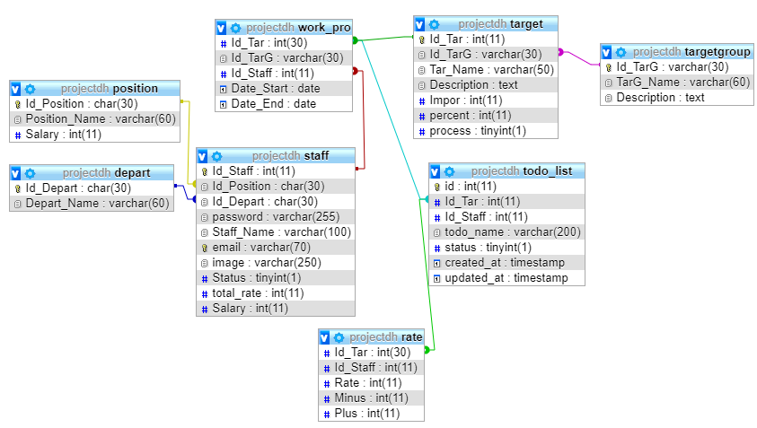Hình 3. : Mô hình liên kết

# CHƯƠNG 4: THIẾT KẾ GIAO DIỆN WEBSITE ĐÁNH GIÁ HIỆU SUẤT LÀM VIỆC CỦA NHÂN VIÊN DỰA TRÊN CHỈ SỐ KPI

## 4.1. GIAO DIỆN CỦA QUẢN TRỊ VIÊN

4.1.1. Giao diện đăng nhập

Tại giao diện đăng nhập, người dùng tiến hành nhập vào email và mật khẩu để đăng nhập vào website. Khi nhập đúng email và mật khẩu của tài khoản quản trị viên, giao diện website sẽ được hiển thị khác so với tài khoản nhân viên.

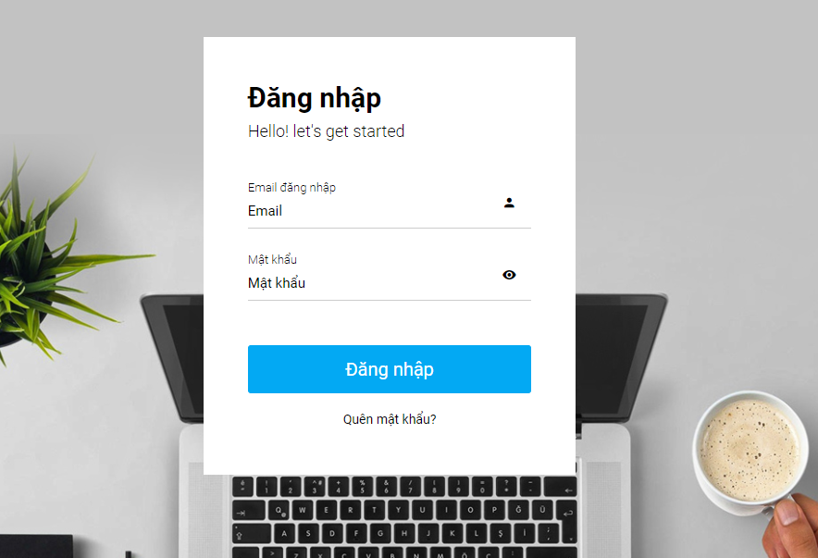Nếu người dùng nhập sai email đăng nhập hoặc mật khẩu, hệ thống sẽ gửi thông báo lỗi đăng nhập và để người dùng đăng nhập lại.

Hình 4. : Giao diện đăng nhập hệ thống

4.1.2. Trang chủ

Tại giao diện trang chủ của quản trị viên, quản trị viên sẽ theo dõi được tổng số lượng nhân viên trong công ty, tổng số lượng KPI đề ra, số lượng KPI đã được hoàn thành và số lượng KPI chưa được hoàn thành.

Quản trị viên sẽ theo dõi được tiến độ thực hiện của nhân viên bằng cách quan sát vào tiến độ qua bảng hiển thị.

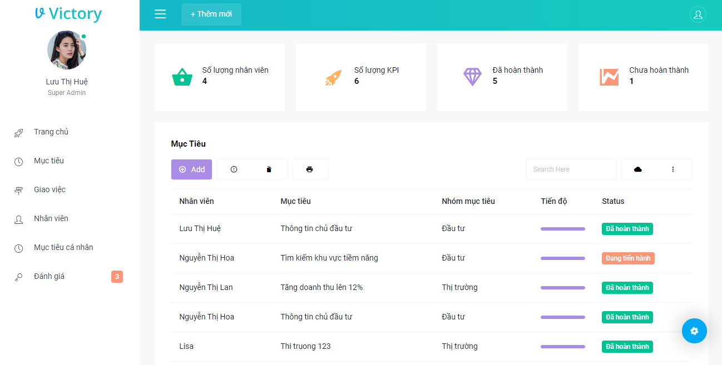Ngoài ra, quản trị viên có thể dễ dàng quan sát được công việc nào đã được hoàn thành, công việc nào chưa được hoàn thành.

Hình 4. : Trang chủ giao diện Admin

4.1.3. Quản lý mục tiêu

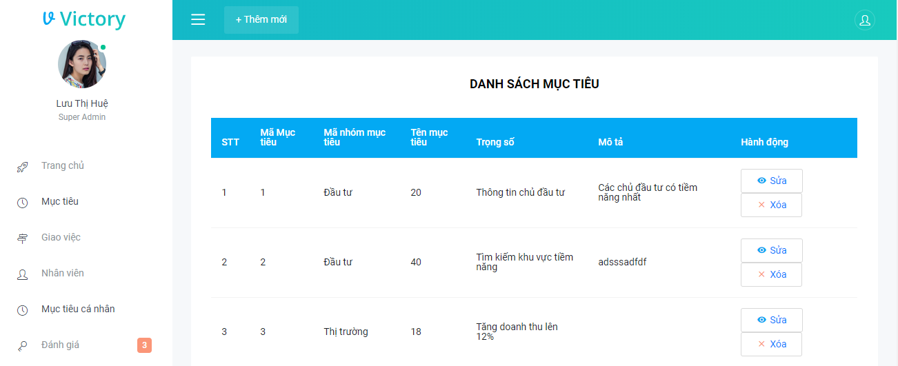Khi click vào Mục tiêu, website sẽ hiển thi giao diện quản lý quản lý mục tiêu bao gồm các chức năng sửa và xóa mục tiêu.

Hình 4. : Giao diện quản lý mục tiêu

Khi tiến hành click vào Thêm mới và chọn Thêm mới mục tiêu. Website sẽ hiển thị form thêm mới mục tiêu như hình 4.5 để quản trị viên có thể thêm mới mục tiêu cho nhân viên.

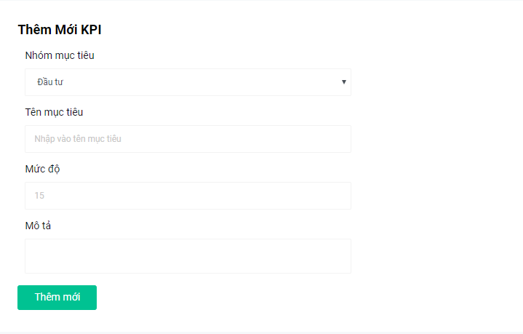

Hình 4. : Giao diện thêm mới KPI

Trong quá trình thêm mới mục tiêu, quản trị viên sẽ chọn nhóm mục tiêu được tạo từ trước, nhằm tạo hiệu quả tối đa cho công việc. Ngoài ra, nếu người dùng không nhập tên mục tiêu, hệ thống sẽ báo lỗi không được để trống tên mục tiêu để người dùng nhập lại.

4.1.4. Quản lý nhân viên

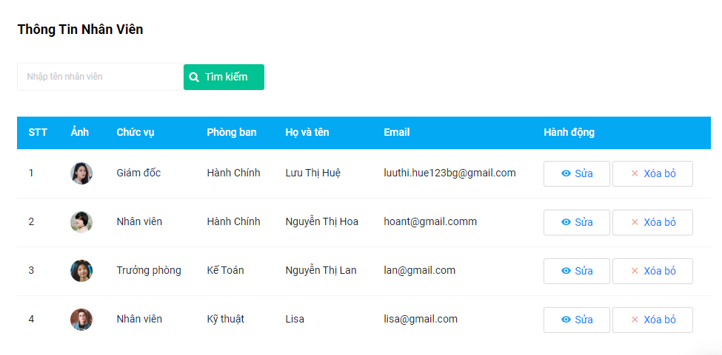Khi quản trị viên kích chọn vào Nhân viên, website sẽ hiển thị thông tin của toàn bộ nhân viên trong công ty. Đồng thời quản trị có thể sửa thông tin hoặc xóa thông tin nhân viên trong công ty.

Hình 4. : Giao diện quản lý nhân viên

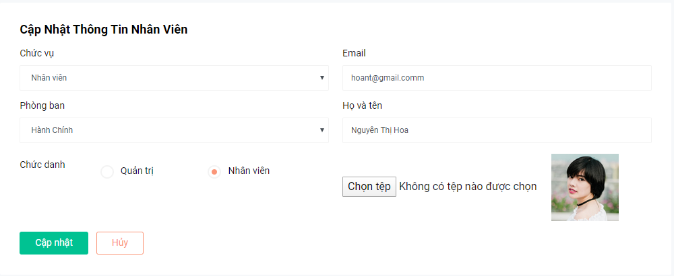Quản trị có thể tìm kiếm nhân viên trong công ty bằng cách nhập vào tên của nhân viên trong ô tìm kiếm sau đó ấn tìm kiếm. Hệ thống sẽ hiển thị danh sách thông tin nhân viên cần tìm ngay sau đó.

Hình 4. : Giao diện sửa thông tin nhân viên

Khi click chọn Thêm mới và chọn Thêm nhân viên, hệ thống sẽ hiển thị form thêm mới nhân viên để quản trị viên thêm mới nhân viên.

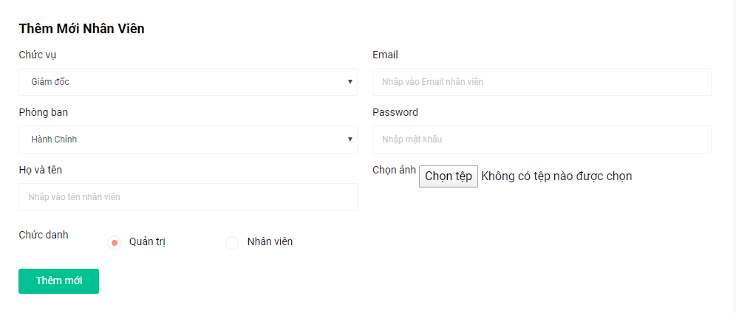Khi tiến hành thêm mới nhân viên, nếu trường tên nhân viên, mật khẩu và email của nhân viên bị bỏ trống, hệ thống sẽ thông báo lỗi để người dùng nhập lại và lưu vào cơ sở dữ liệu. Sau khi thêm mới thành công, nhân viên sẽ được hiển thị trong danh sách nhân viên. Mỗi tài khoản nhân viên sẽ dùng một email để đăng nhập vào tài khoản của mình, nếu email nhân viên bị trùng, hệ thống sẽ thông báo lỗi email đã tồn tại.

Hình 4. : Giao diện thêm mới nhân viên

4.1.5. Giao việc

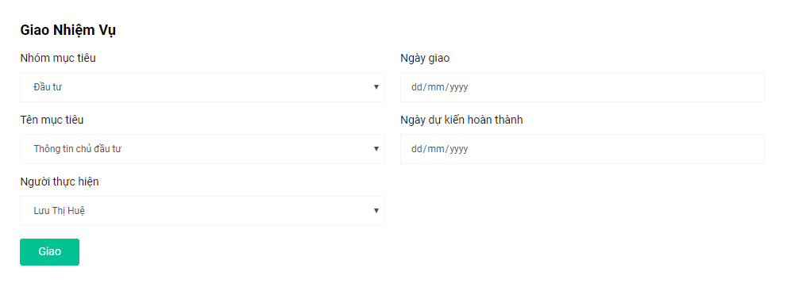Khi click vào Giao việc, hệ thống sẽ hiển thị giao diện giao việc gồm nhóm mục tiêu, tên mục tiêu để quản trị viên có thể dễ dàng giao việc cho nhân viên của mình.

Hình 4. : Giao diện giao việc

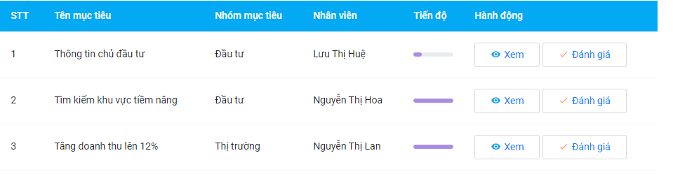Sau khi giao việc thành công, danh sách công việc được giao sẽ được hiển thị theo một danh sách, cho phép quản trị viên có thể dễ dàng quan sát được nhân viên nào được giao nhiệm vụ nào và tiến độ thực hiện ra sao.

Hình 4. : Danh sách công việc và nhân viên

4.1.6. Tiến độ thực hiện của nhân viên

Khi quản trị viên muốn theo dõi nhân viên thực hiện mục tiêu đến đâu, đã hoàn thành hay chưa sẽ kích chọn vào xem trong danh sách hiện thị công việc được giao.

Tại giao diện theo dõi, quản trị viên có thể xem checklist công việc cần thực hiện của nhân viên, các công việc nhân viên đã thực hiện và phần trăm công việc đã hoàn thành.

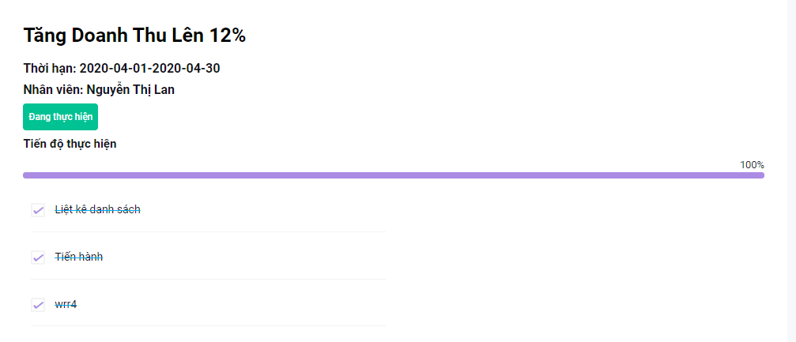4.1.7. Đánh giá

Hình 4. : Giao diện theo dõi tiến độ thực hiện của nhân viên

Sau khi nhân viên tiến hành hoàn thành công việc, quản trị viên tiến hành đánh giá kết quả thực hiện của nhân viên.

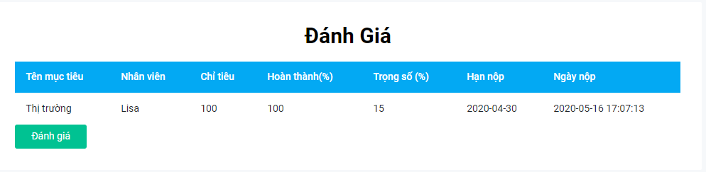

Hình 4. : Giao diện đánh giá

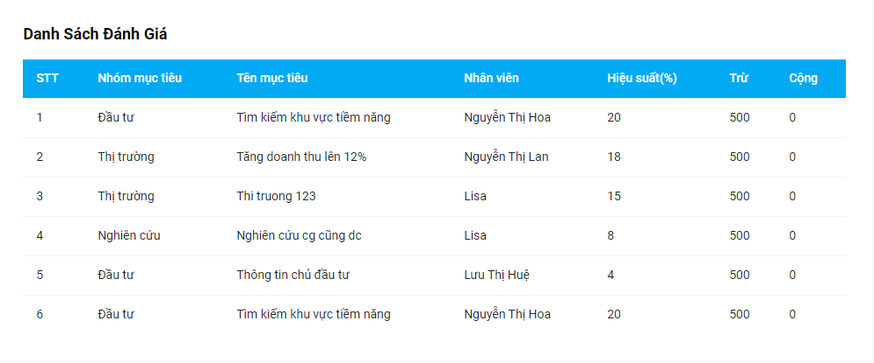Quản trị viên kích chọn vào danh sách giá để xem thông tin đánh giá nhân viên trong tháng.

Hình 4. : Danh sách đánh giá

4.1.8. Tính lương

Sau khi đánh giá hiệu suất nhân viên, tổng hiệu suất nhân viên làm việc trong tháng sẽ được tổng hợp và tính lương. Trong quá trình hoàn thành công việc, nếu nhân viên hoàn thành đúng hạn và đạt yêu cầu sẽ được thưởng và ngược lại. Nhân viên không hoàn thành mục tiêu đề ra, hoàn thành muộn so với yêu cầu sẽ bị trừ lương.

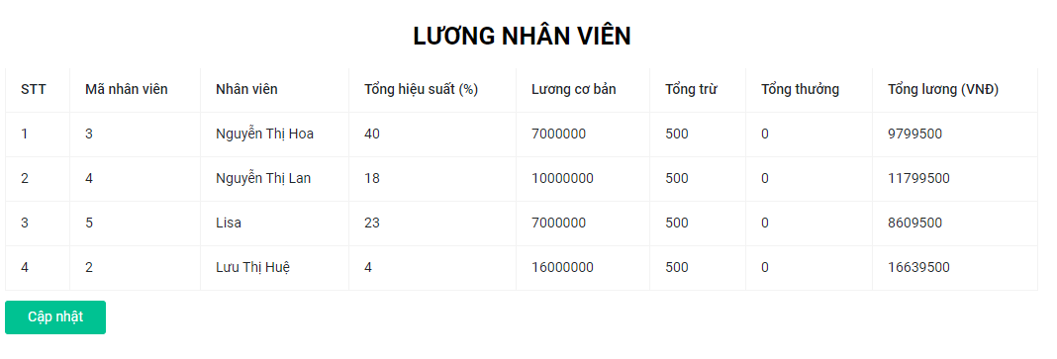

Hình 4. : Tính lương

## 4.2. GIAO DIỆN CỦA NHÂN VIÊN

4.2.1. Trang chủ

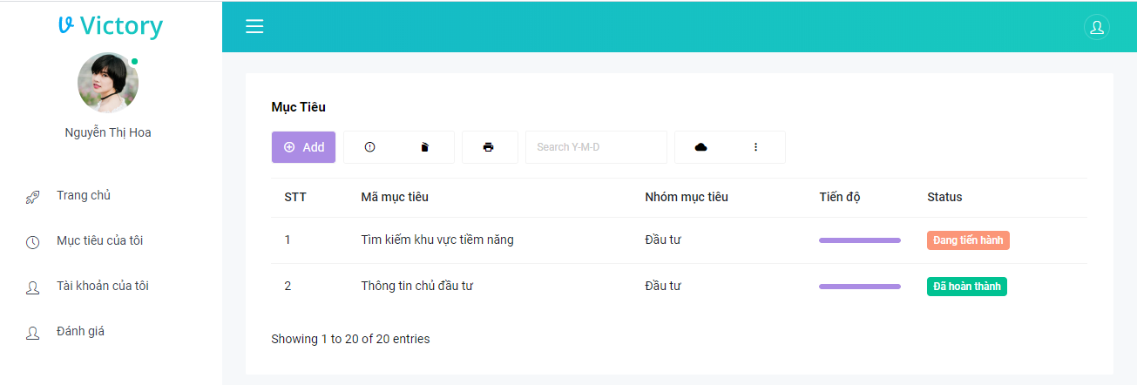Tại giao diện trang chủ của nhân viên, nhân viên sẽ quan sát được số lượng công việc mình được giao và tiến độ thực hiện của mình. Ngoài ra, nhân viên có thể quan sát hạn mục tiêu để có thể hoàn thành mục tiêu đúng hạn.

Hình 4. : Giao diện trang chủ của nhân viên

4.2.2. Thực hiện mục tiêu

Khi tiến hành kích chọn vào Mục tiêu của tôi, nhân viên sẽ theo dõi được mục tiêu của mình và đồng thời tiến hành thực hiện mục tiêu.

Trong quá trình thực hiện công việc, nhân viên sẽ chia nhỏ công việc được giao thành nhiều phần nhỏ theo checklist. Khi thực hiện xong nhân viên tiến hành tích chọn với công việc tương ứng đã hoàn thành. Dựa vào đây, nhân viên có thể theo dõi phần trăm hoàn thành công việc của mình.

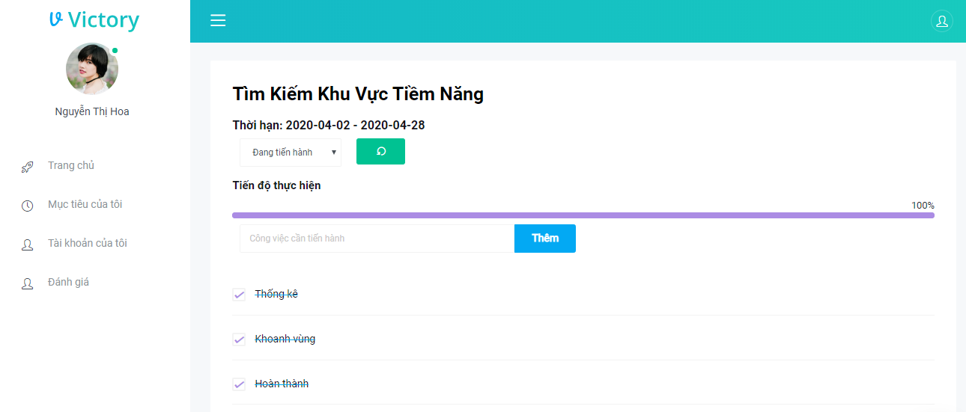Khi thực hiện xong, nhân viên cập nhật trạng thái công việc thành đã hoàn thành và lưu vào cơ sở dữ liệu.

Hình 4. : Giao diện thực hiện mục tiêu

4.2.3. Xem và cập nhật thông tin cá nhân

Kích chọn vào Tài khoản của tôi cho phép nhân viên xem và cập nhật thông tin cá nhân của mình bao gồm họ tên, emai, ảnh đại diện và mật khẩu.

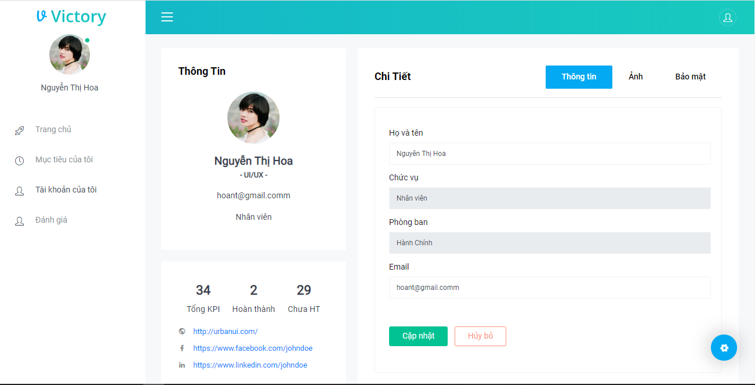Khi đổi thông tin thành công, hệ thống sẽ hiển thị thông báo để nhân viên nắm được.

Hình 4. : Giao diện thông tin nhân viên

# KẾT LUẬN

1. Kết quả đạt được

Sau quá trình nghiên cứu và xây dựng website đánh giá hiệu suất làm việc của nhân viên dựa trên chỉ số KPI em đã thu được những kết quả sau:

Với nhà quản lý:

* + Nhà quản lý dễ dàng quản lý được nhân viên, số lượng mục tiêu đề ra cho doanh nghiệp.
  + Nắm bắt được tiến trình làm việc của nhân viên, đánh giá được hiệu suất làm việc của nhân viên
  + Đánh giá hiệu suất nhân viên công bằng, từ đó nhà quản lý có thể theo dõi được nhân viên nào đóng góp cho công ty nhiều, hiệu quả. Từ đó đưa ra mức lương thưởng xứng đáng so với công sức lao động, cống hiến của nhân viên với công ty.
  + Tiết kiệm được nhiều thời gian cho công tác quản lý hồ sơ nhân viên, và đánh giá.

Với nhân viên:

* + Thông qua website, nhân viên có thể dễ dàng theo dõi số lượng mục tiêu, thời hạn cần hoàn thành, tiến độ thực hiện của mình.
  + Bác bỏ tình trạng nghi ngờ trong khâu đánh giá, tính lương.

1. Hướng phát triển

Trước nhu cầu cấp thiết sử dụng và hiệu quả mang lại, website đánh giá hiệu suất làm việc của nhân viên qua chỉ số KPI còn có thể mở rộng với nhiều tính năng hữu ích hơn nữa để giúp ích cho doanh nghiệp cũng như công tác quản lý.

Em sẽ tiếp tục nghiên cứu để phát triển, sửa chữa những sai sót và tiếp tục nghiên cứu để ứng dụng có thể được đưa vào sử dụng thực tế hiện nay.

# TÀI LIỆU THAM KHẢO

[1] David Paramenter (2019), *KPI thước đo mục tiêu trọng yếu*, NXB tổng hợp Thành phố Hồ Chí Minh.

[2] David Paramenter (2009), *Các chỉ số đo lường hiệu suất*, NXB tổng hợp Thành phố Hồ Chí Minh.

[3] Ryuichiro Nakao (2019), *KPI công cụ quản lý nhân sự hiệu quả*, NXB Kinh Tế Quốc Dân.

[4] Dayle Rees (2016), *Code Smart - The Laravel PHP Framework version 5 for beginner*, LearnPub.

[5] Matt Stauffer (2016), *Laravel Up and Running,* O’Reily.

[6] Martin Bean (2015), *Laravel 5 – Essentials*, Packt.